# springCloud笔记

## 微服务技术栈：

多种技术的集合体

### 分布式微服务架构需要那些维度？

#### 举例维度

服务治理 （eg：dubbo）

服务注册（eg：zk）

服务调用

服务负载均衡（eg：nginx）

服务监控

#### 详细维度：

1. 服务开发：Springboot、spring、SpringMVC
2. 服务注册与发现：Eureka、Consul、Zookeeper
3. 服务配置与管理：Netflix公司的Archaius、阿里的Diamond等
4. 服务调用：Rest、RPC、gRPC
5. 服务熔断器：Hystrix、Envoy等
6. Ribbon、Nginx
7. 服务接口调用（客户端调用服务的简化工具）：Feign
8. 消息队列：KafKa、RabbitMQ、ActiveMQ
9. 服务配置中心管理：SpringCloudConfig、Chef等
10. 服务路由（API网关）：Zuul等
11. 服务监控：Zabbix、Nagios、Metrics、Spectator
12. 全链路追踪：Zipkin、Brave、Dapper等
13. 服务部署：Docker、OpenStack、Kubernates等
14. 数据流操作开发包：SpringCloud Stream（封装与Redis、Rabbit/Kafka 等发送接收消息）
15. 事件消息总线：SpringCloud Bus

### **选择SpringCloud作为微服务架构的原因：**

### **（1）选型依据：**

1）整体解决方案和框架成熟度；

2）社区热度；

3）可维护性；

4）学习曲线；

**（2）当前公司用的微服务架构有哪些？**

1）阿里Dubbo/HSF

2）京东JSF

3）新浪微博Motan

4）当当网DubboX

... ...

1. **各微服务框架对比**

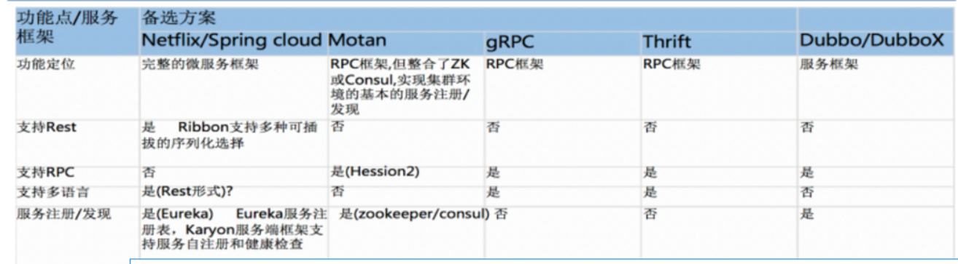

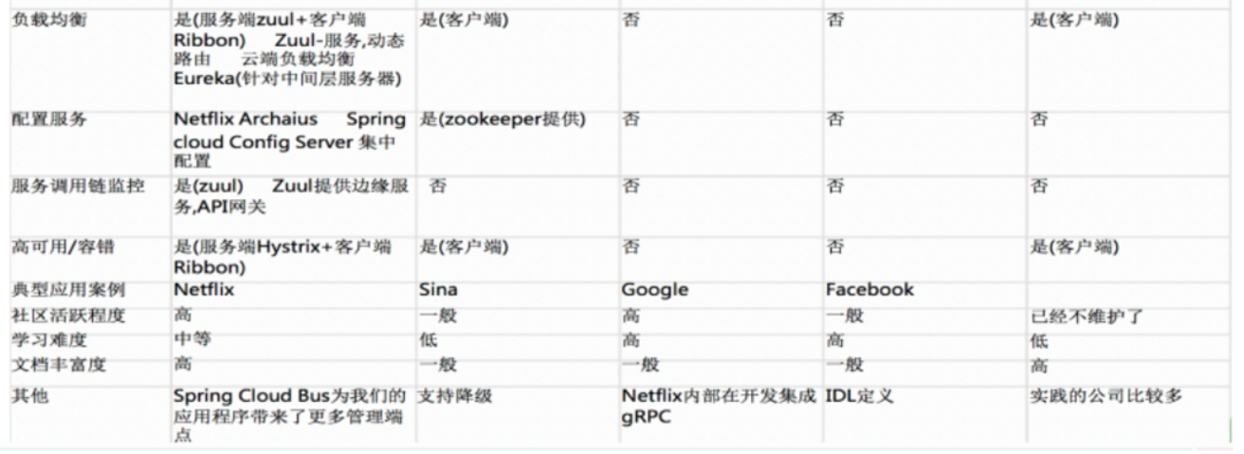

注：此表格更新于2017年

## **SpringCloud概述**

### SpringCloud是什么

#### （1）官网说明

springCloud=分布式微服务架构下的一站式解决方案，是各个微服务架构落地技术 的集合体，俗称微服务全家桶；

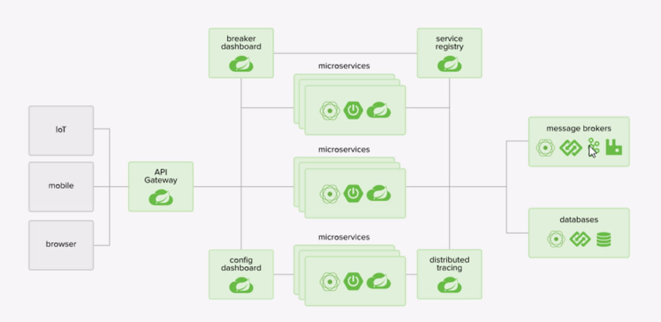

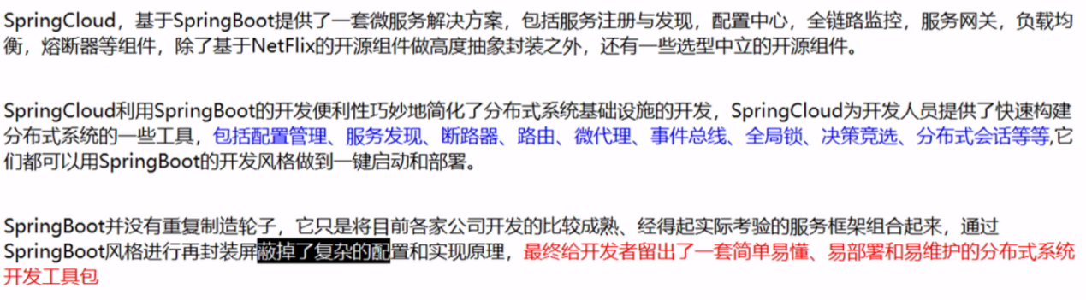

#### （2）SpringCloud与SpringBoot是什么关系

1）Springboot专注于快速方便的发发单个个体微服务。

2）SpringCloud是关注全局的微服务协调整理治理框架，他将Springboot 开发的一个个单体微服务整合并管理起来，为各个微服务之间提供 配置管理、服务发现、断路器、路由、微代理、事件总线、全局锁、 决策竞选、分布式会话等等集成服务

3）SpringBoot可以离开SpringCloud，但是SpringCloud离不开SpringBoot， 属于依赖关系。

4）SpringBoot专注于快速、方便的开发单个微服务个体，SpringCloud专 注于全局的服务治理框架。

#### （3）Dubbo与SpringCloud

##### 1）Dubbo的应用：成熟的互联网架构（分布式+服务治理Dubbo）

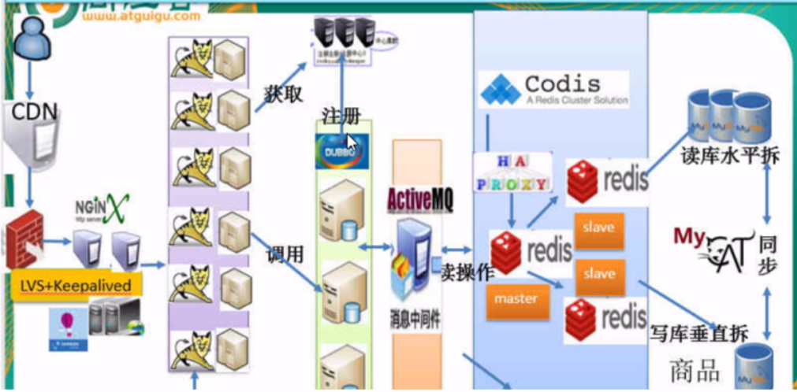

##### 2）Dubbo与SpringCloud对比

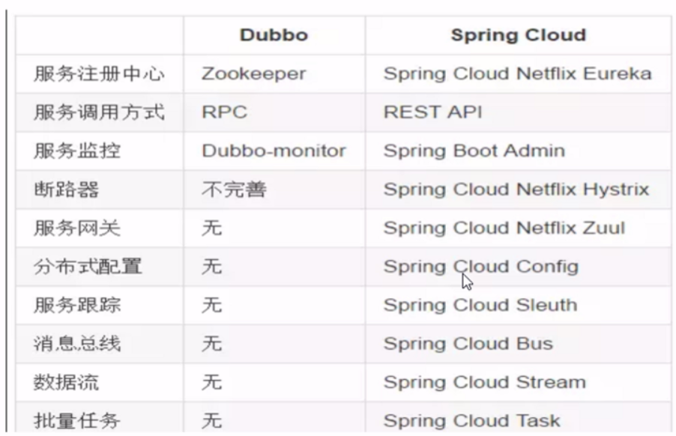

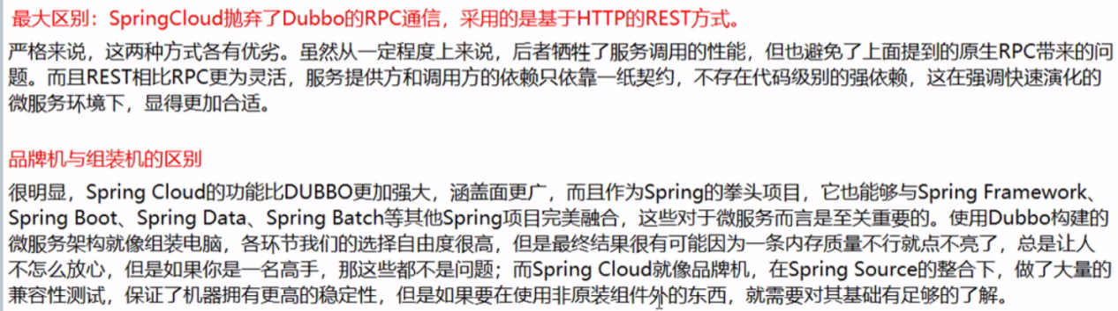



##### 3）总结Dubbo与SpringCloud

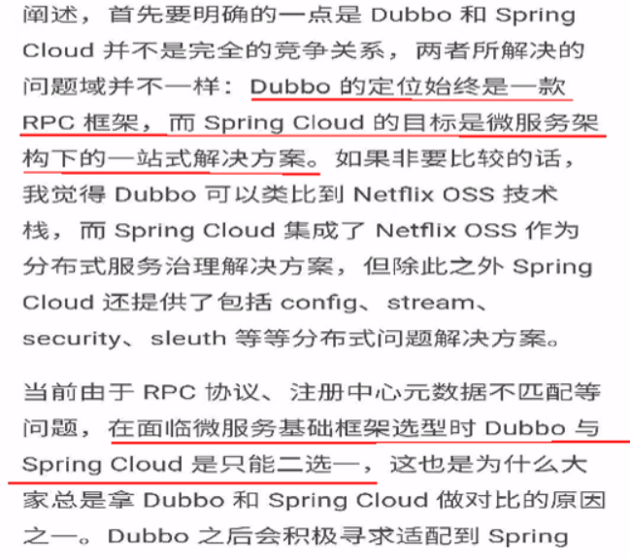

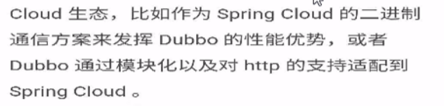

### SpringCloud能干嘛

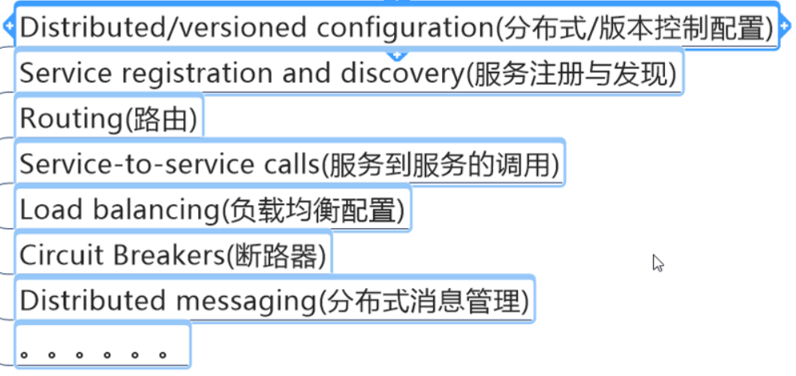

### SpringCloud怎么学

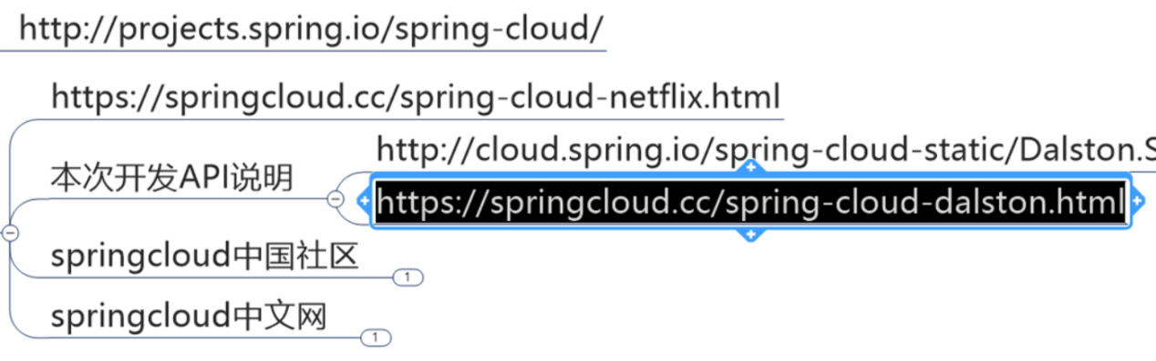

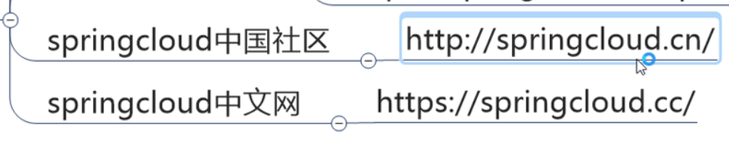

### SpringCloud怎么用

**目前21种集合体，还在增加；**

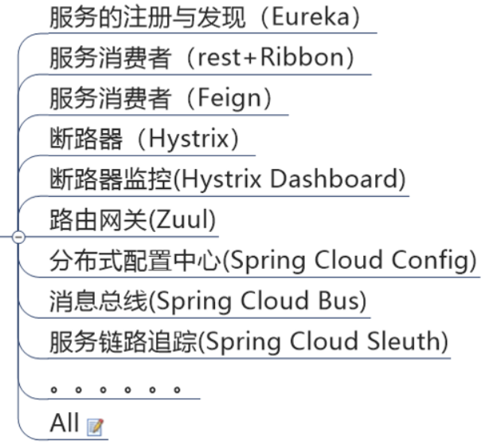

### SpringCloud目前国内使用情况

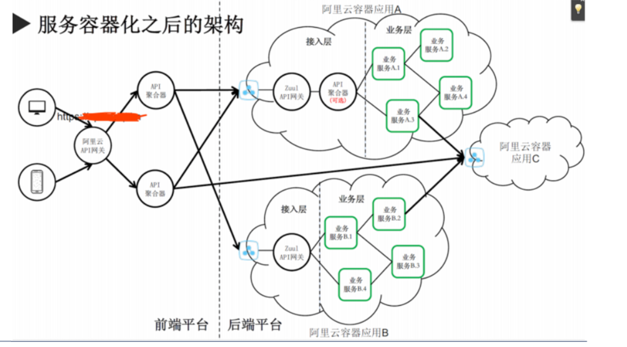

阿里云

## **SpringCloud_Rest微服务案例**

### 总体介绍

1. **SSM**
2. **Maven**
3. **SpringBoot**

### SpringCloud版本

### 构建步骤

#### 父工程构建

#### Api工程构建

#### Server工程构建

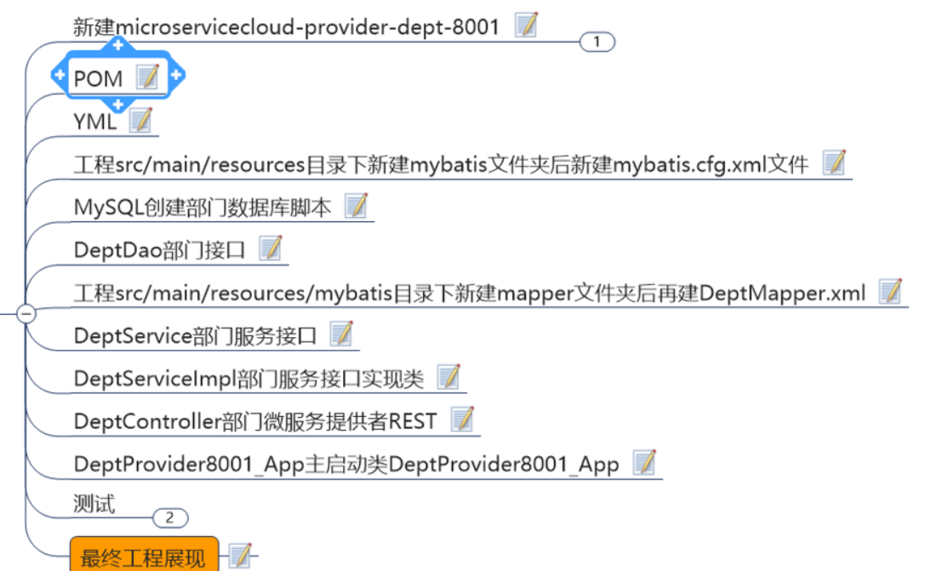

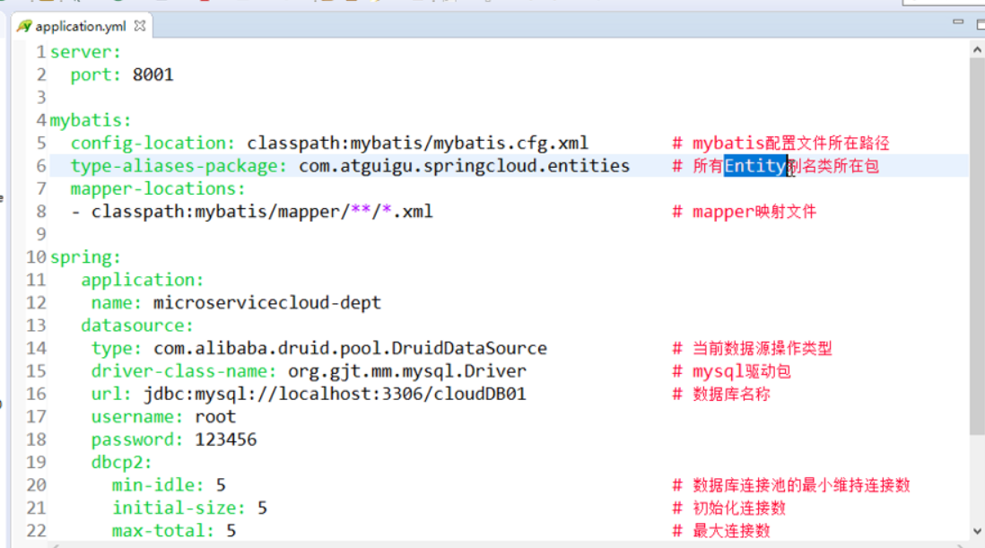

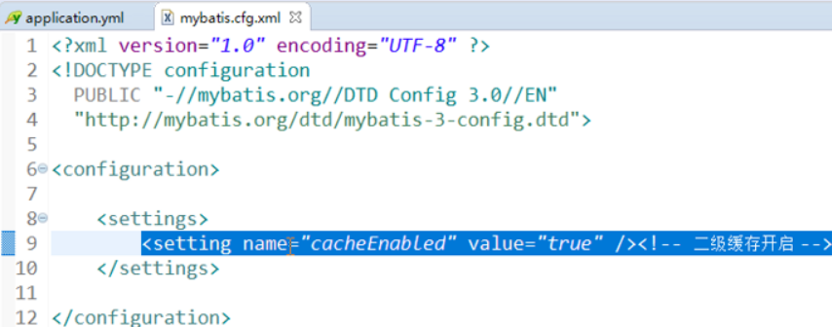

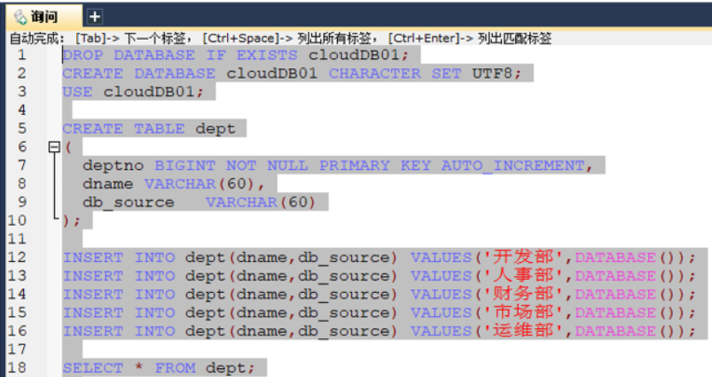

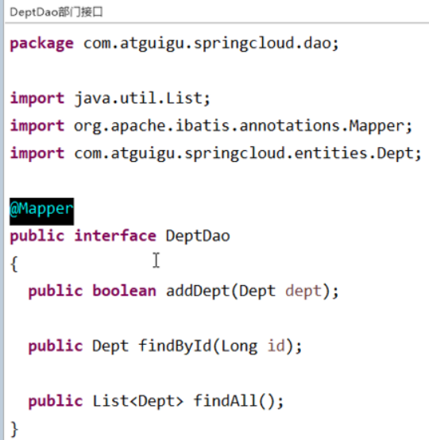

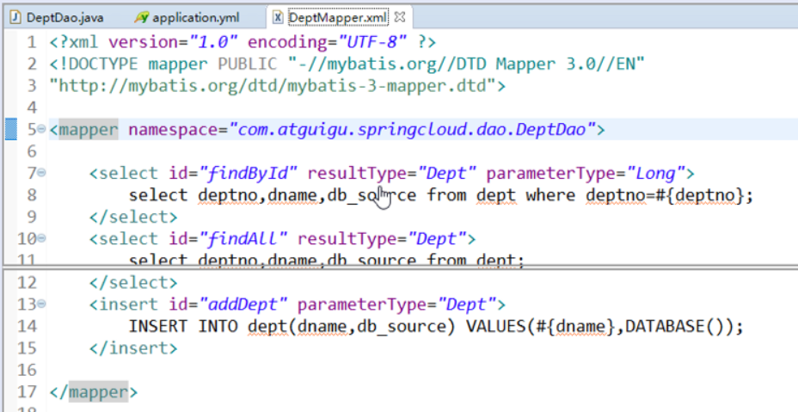

#### Client工程构建

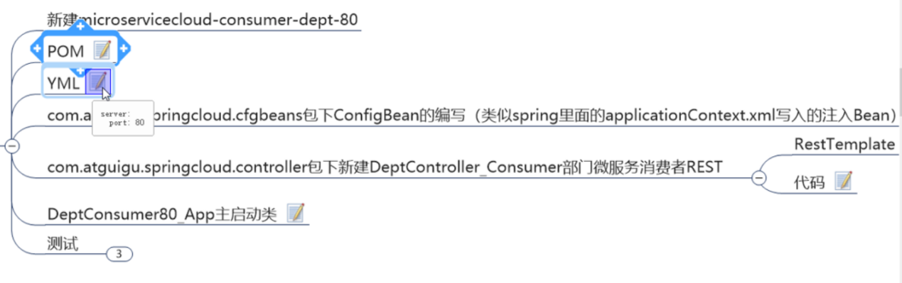

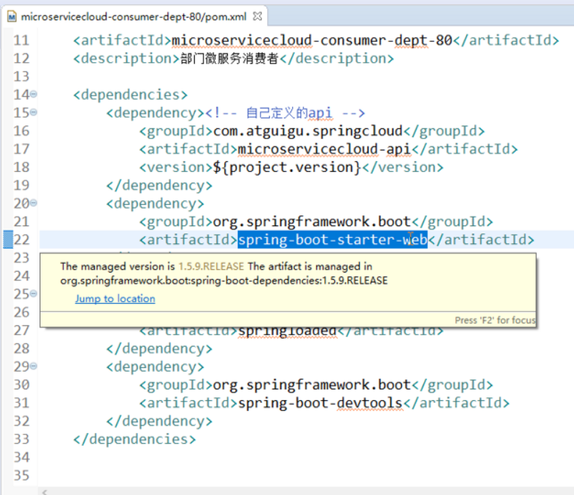

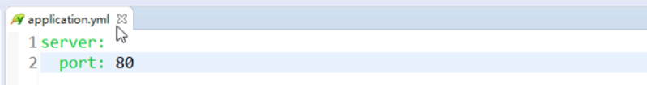

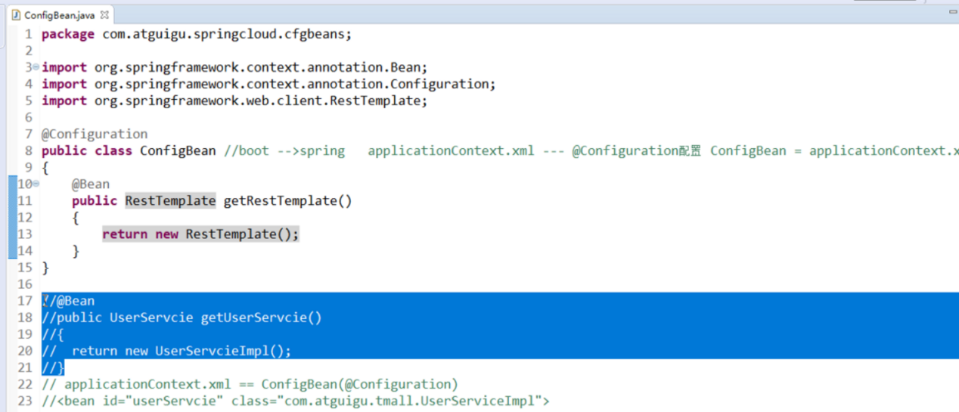



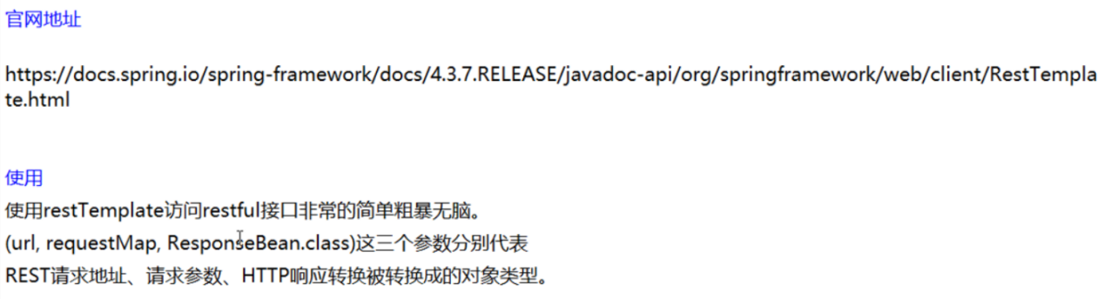

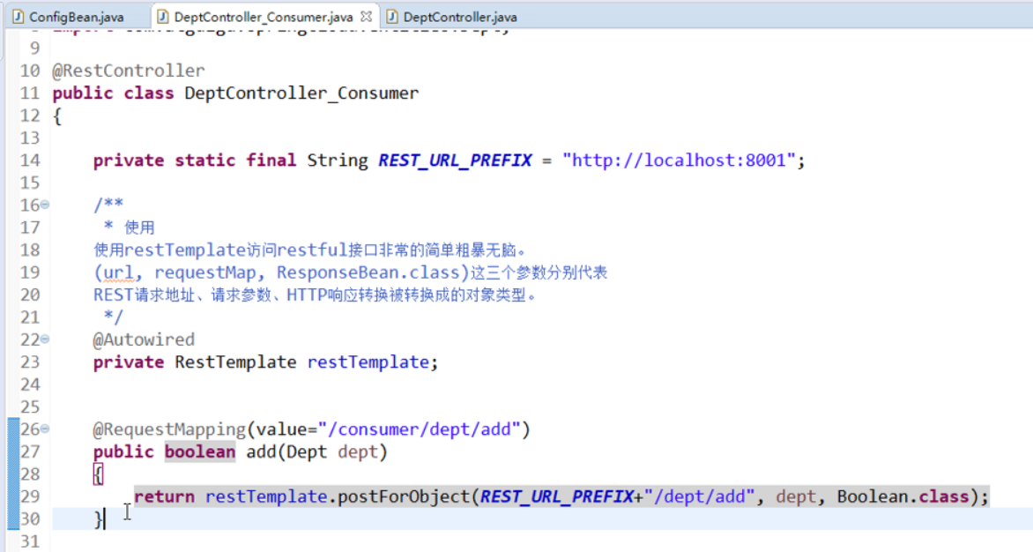

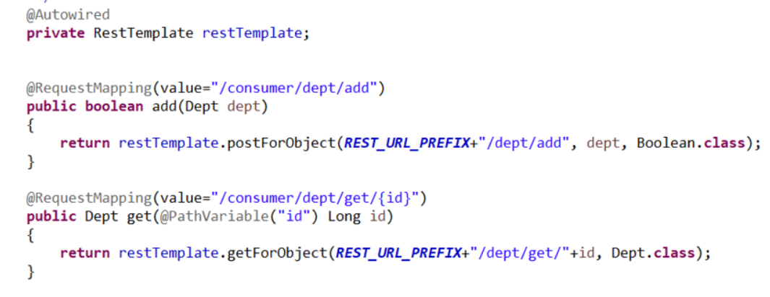

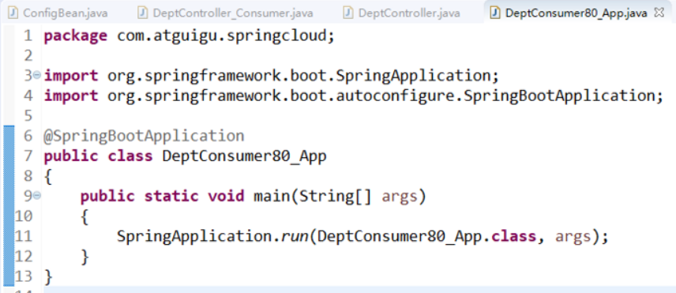

## **Eureka的服务注册与发现**

### 是什么





### 原理讲解

#### Eureka的基本架构

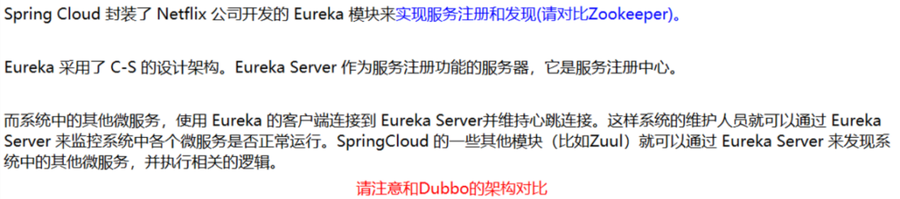

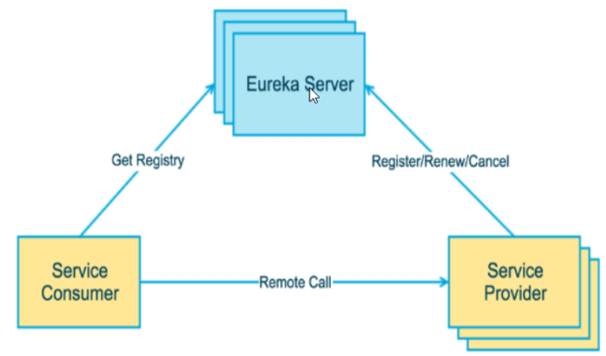

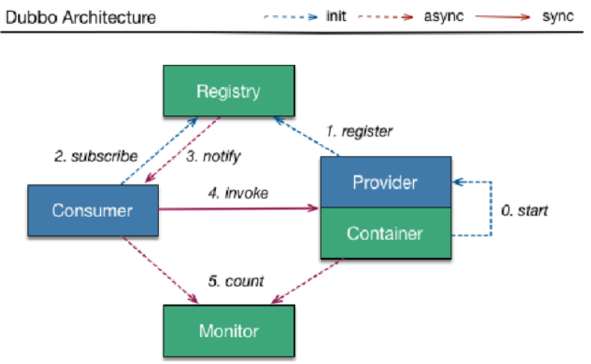

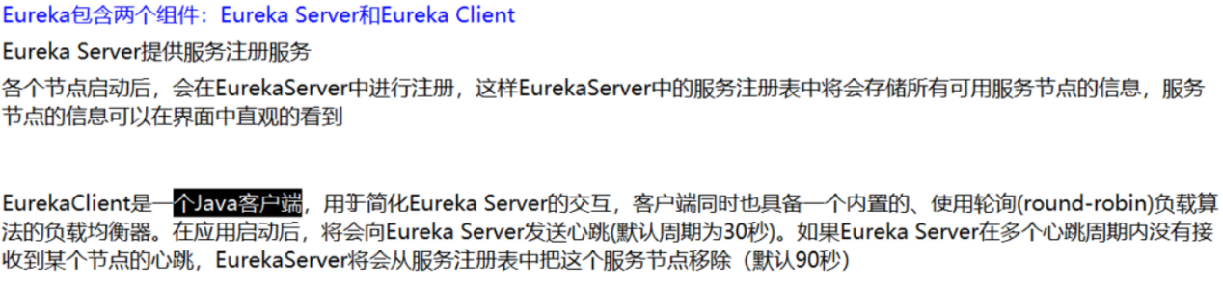

#### 三大角色

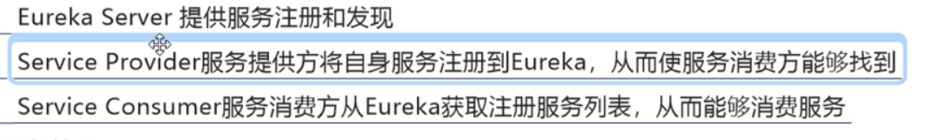

#### 目前工程情况

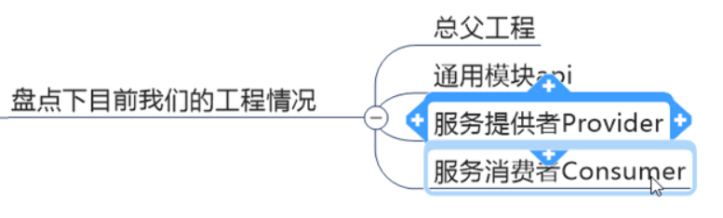

### 构建步骤

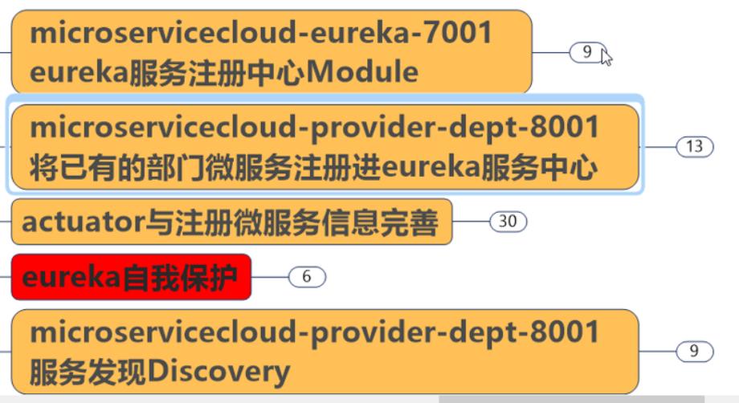

#### Eureka server的构建

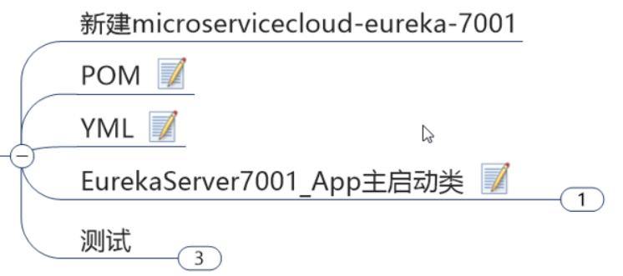

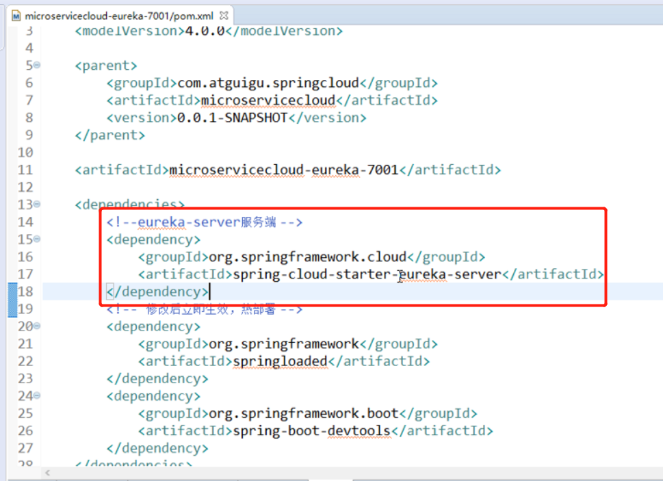

注：引入一个SpringCloud的新技术组件，基本上有两步：

1. 新增一个相关的maven坐标（解决有无问题）

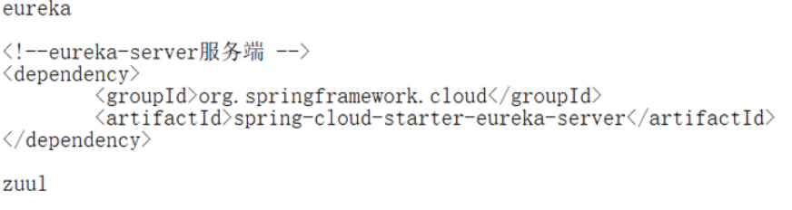

1. 在主启动类上卖弄，标注启动该新组建技术的相关注解标签（用）

如：@EnableEurekaServer、@EnableZuuProxyl

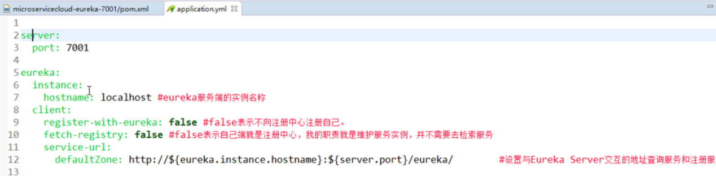

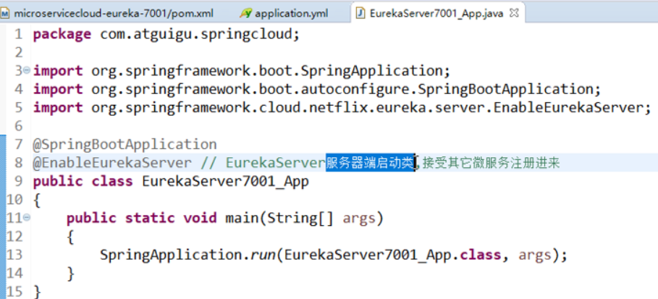



#### 将已有的微服务注册进Eureka

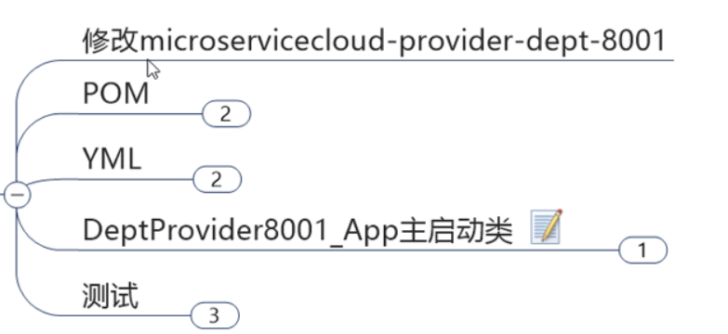

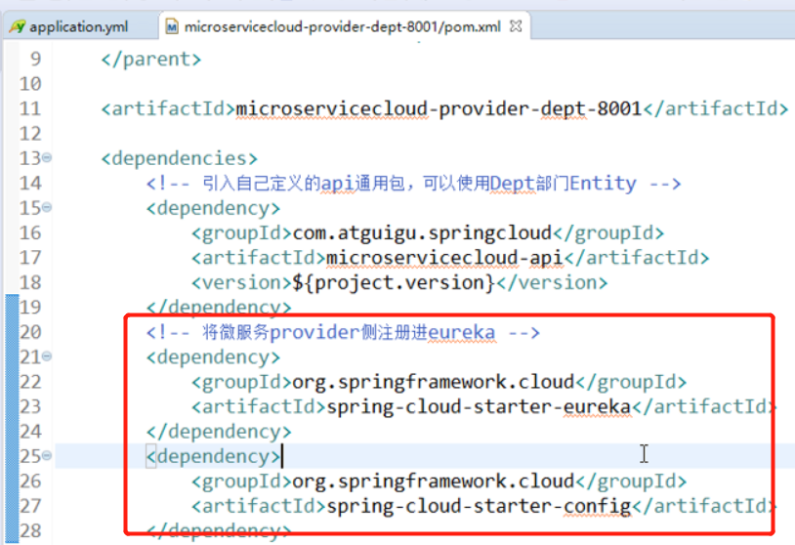

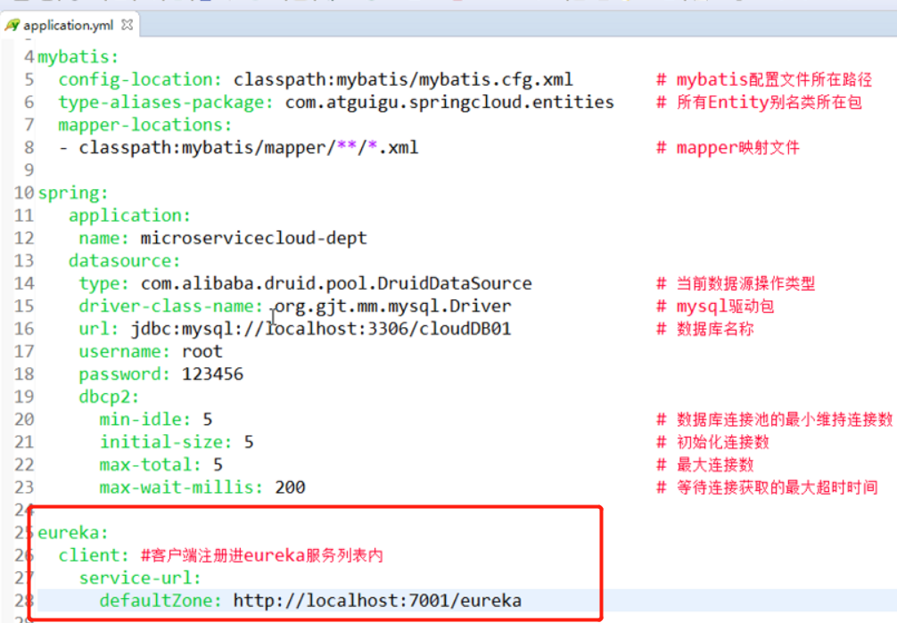

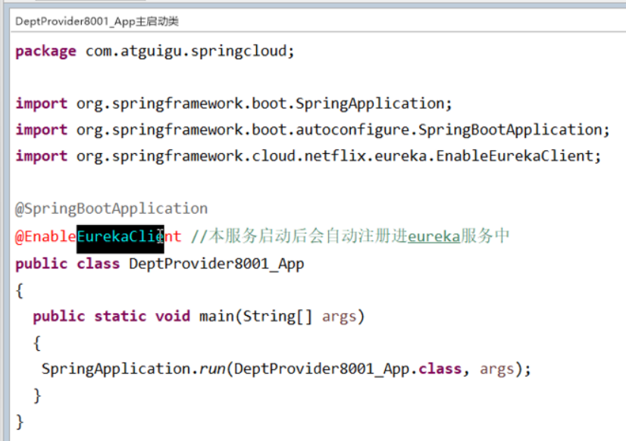

#### Actuator与注册微服务信息完善

##### 修改eureka client的主机名和端口

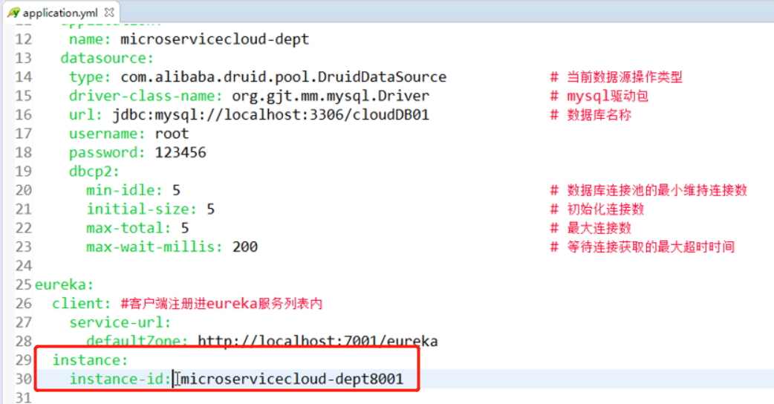

##### 访问信息有ip信息提示

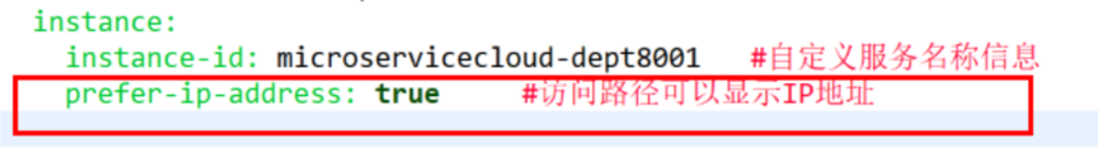

##### 微服务info内容详细信息

问题：超链接点击

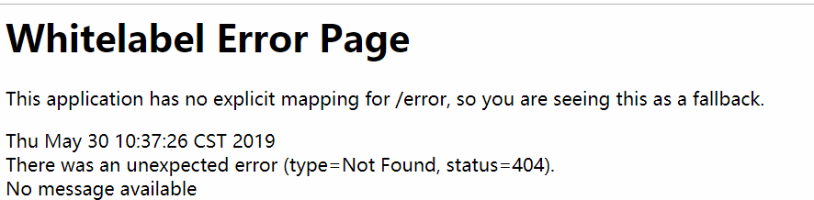

解决：

###### <1>修改 Eureka client的pom

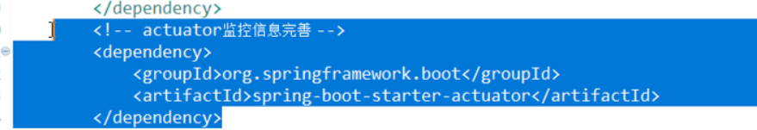

###### <2>修改 总的父工程的pom

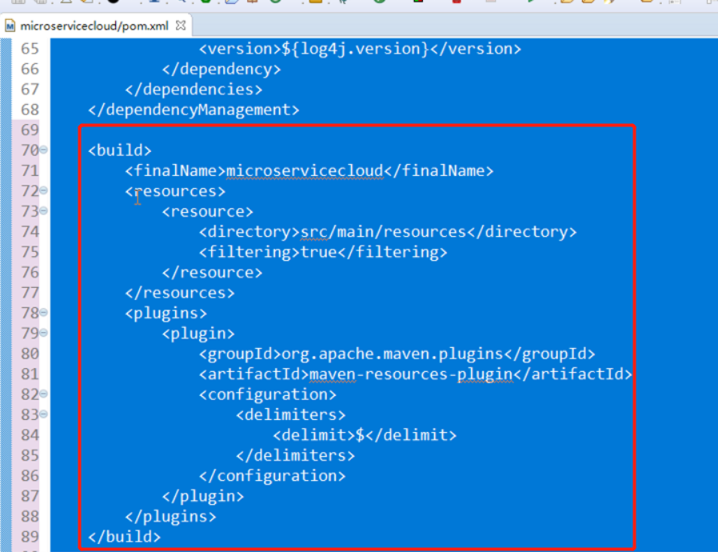

###### <3>修改 Eureka client的yml

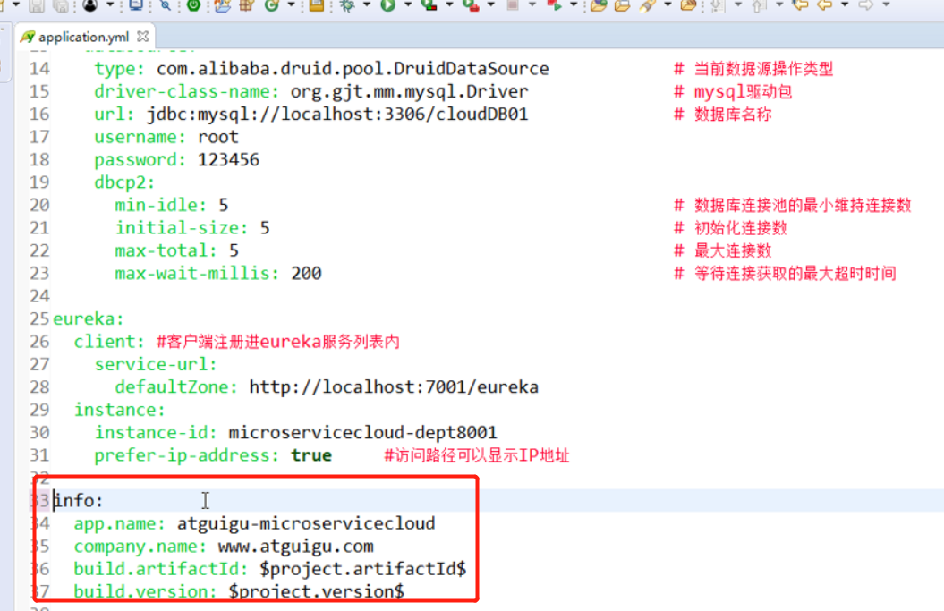

结果：

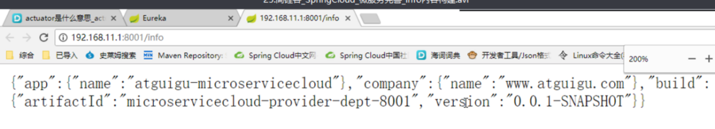

##### Eureka的自我保护

某个时刻某个微服务不可用了，Eureka不会立刻清理，依旧会对该微服务 的信息进行保存；

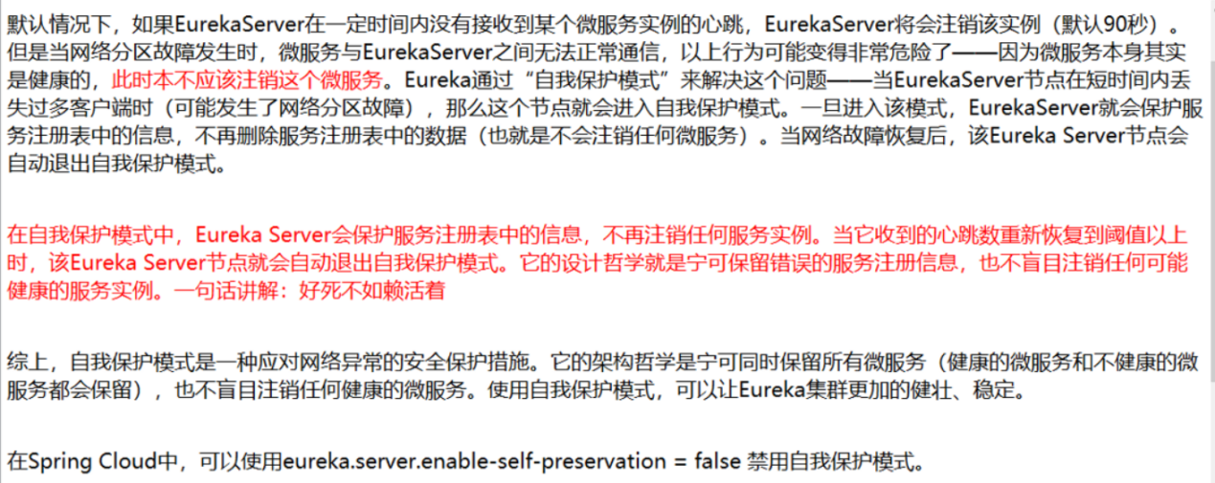

### 集群配置

#### 新建Eureka server （举例 2个）

7002、7003

#### 修改hosts文件，增加域名 ip映射关系

#### 修改application.yml文件

**修改server.port 、eurake.instance.hostname (对应的ip映射）**

**DefaultZone：（增加其余的两个server地址，以逗号分割）**

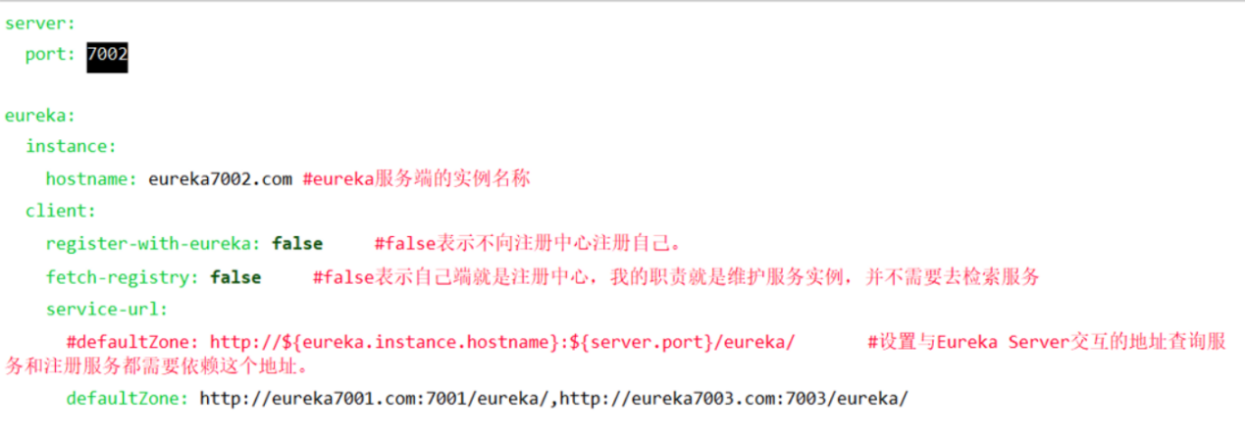

#### 修改Eureka client application.yml文件

**DefaultZone：（3个server地址，以逗号分割）**

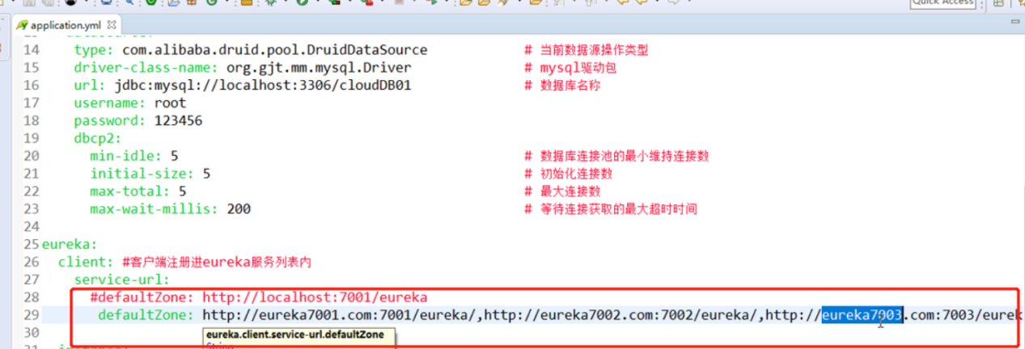

#### 结果

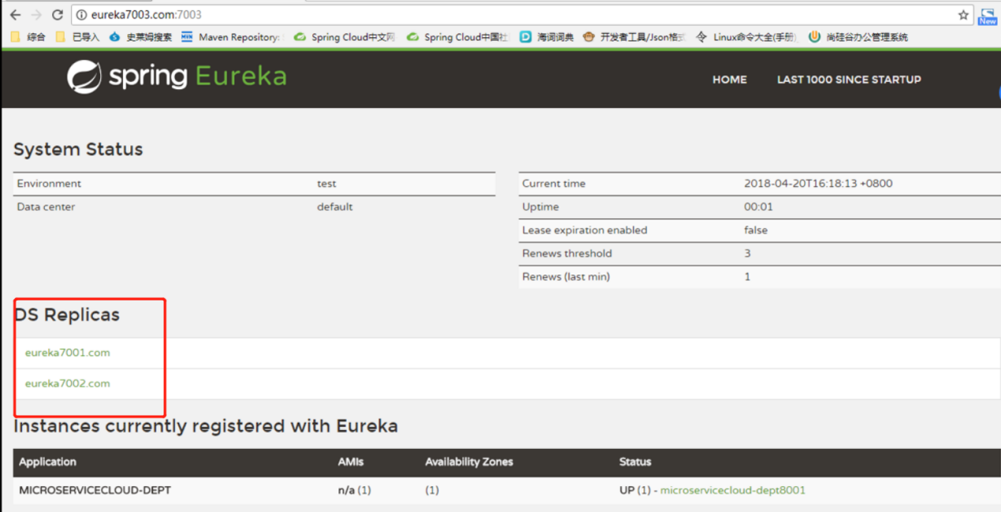

### Eureka与Zookeeper相比的好处

**补充:**

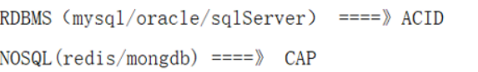

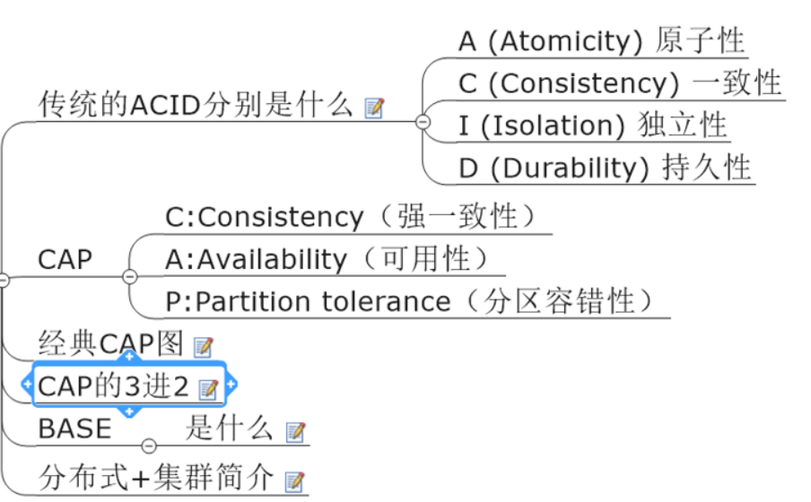

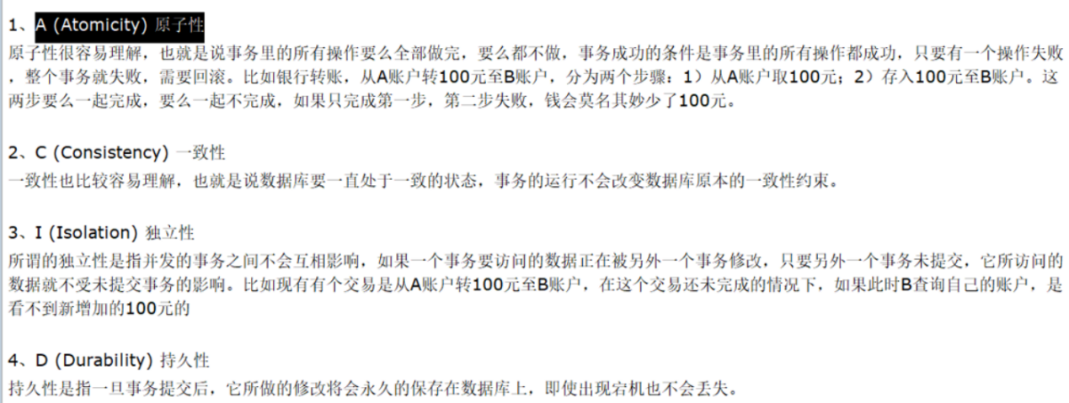

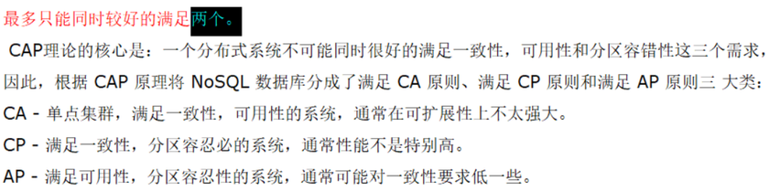

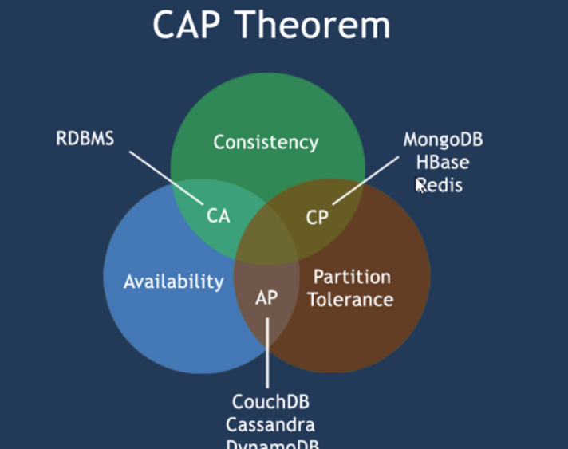

Eureka与Zookeeper相比：

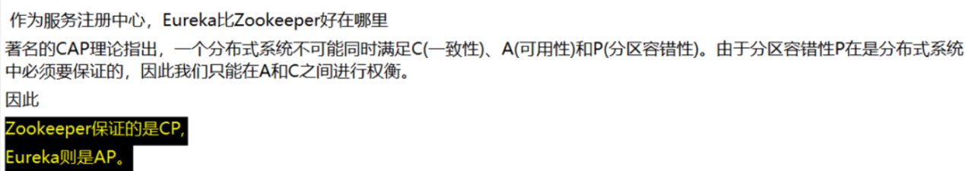

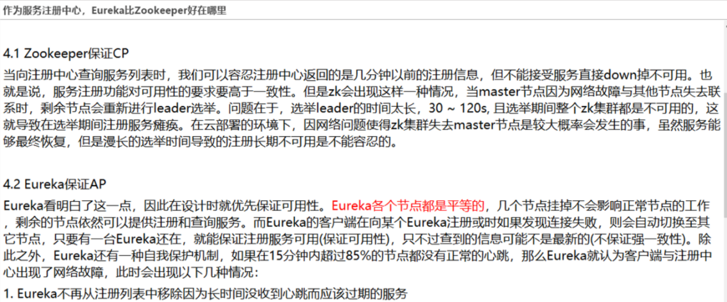

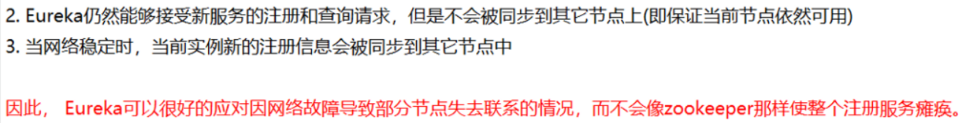

## **Ribbon负载均衡**

### 概述

#### 是什么

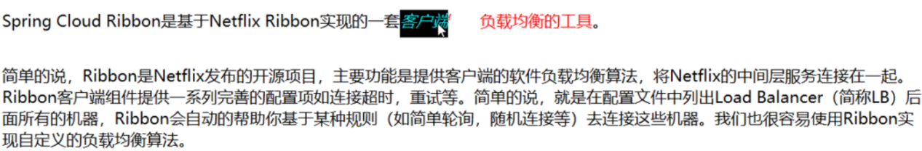

#### 能干嘛

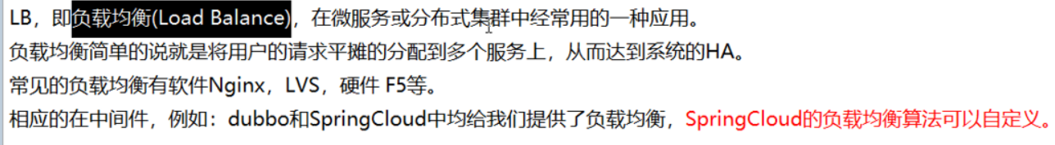

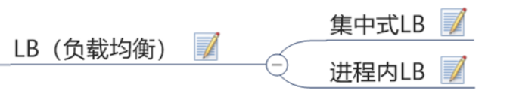





#### 官网



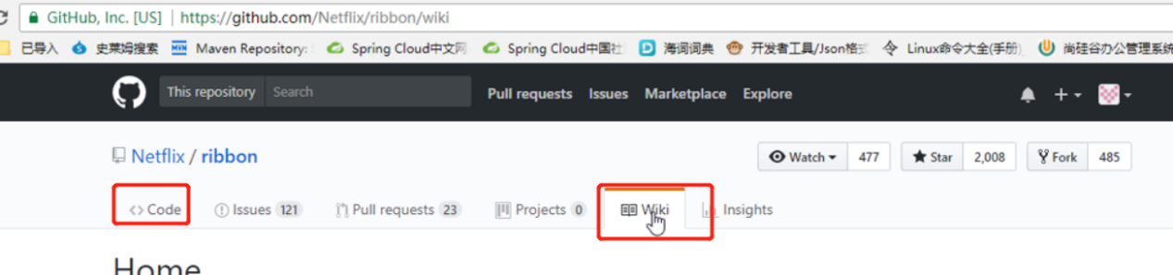

### Ribbon的配置初步

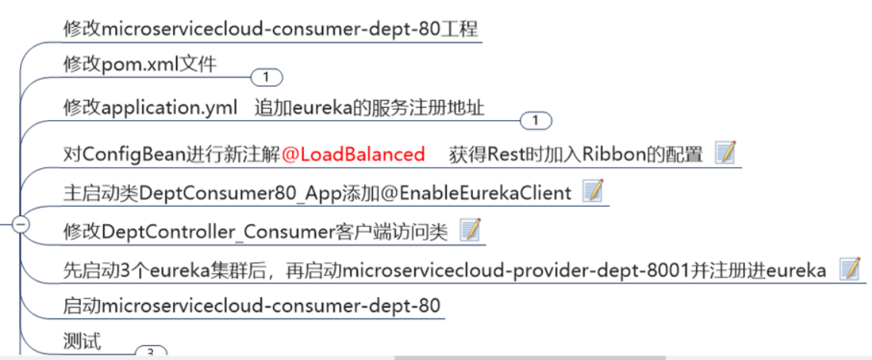

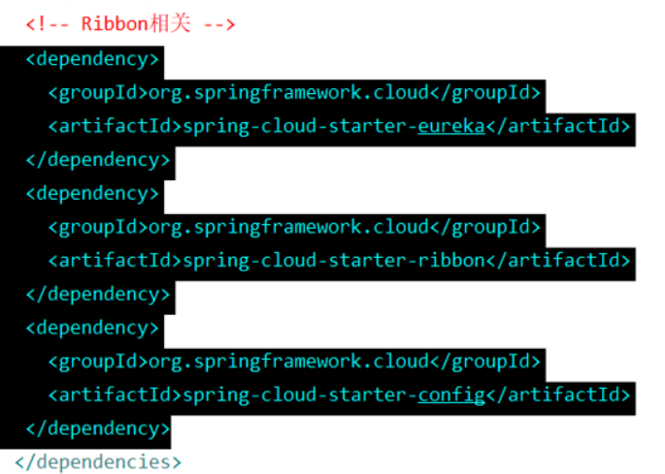

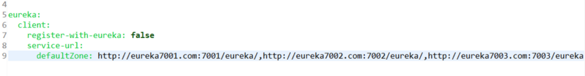

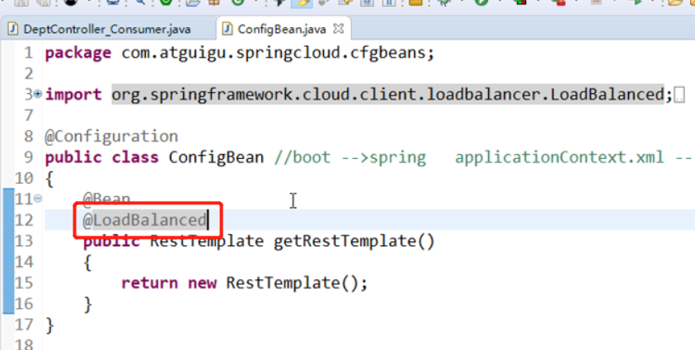

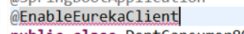

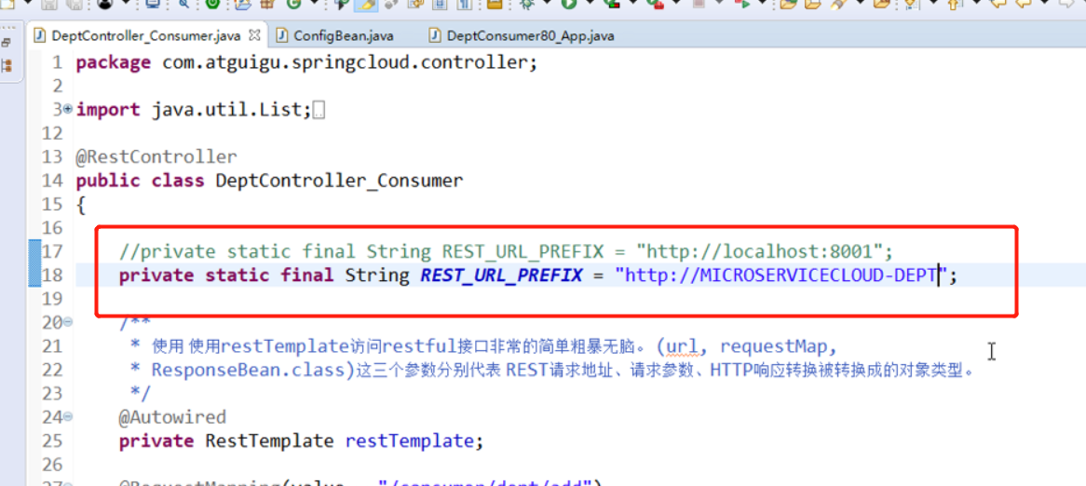



### Ribbon的负载均衡

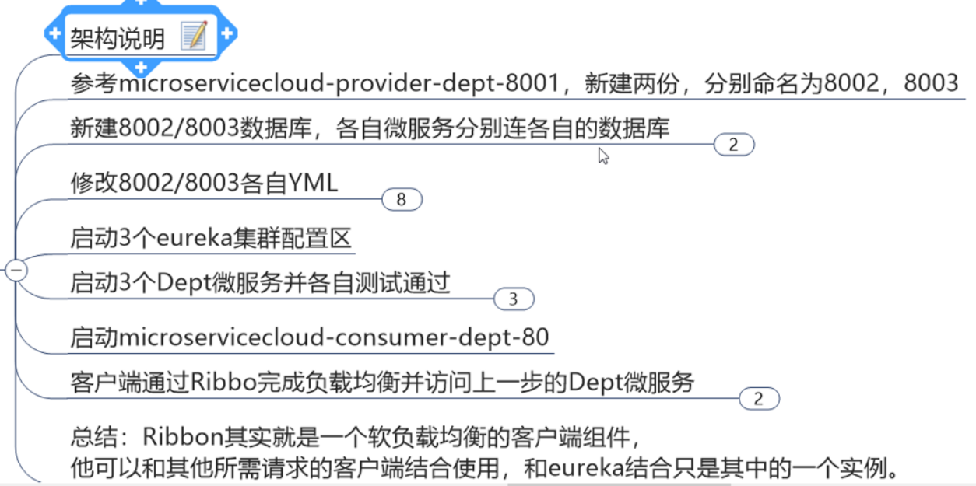

1. 架构说明

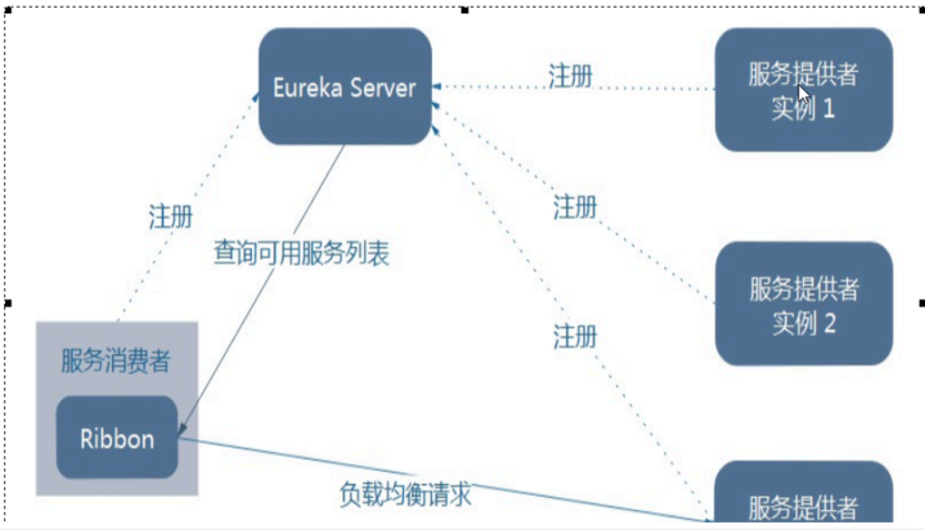

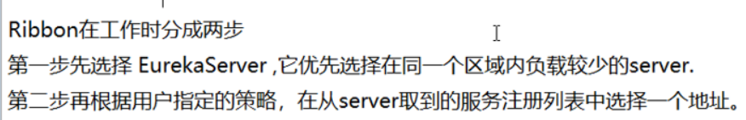

Yml：

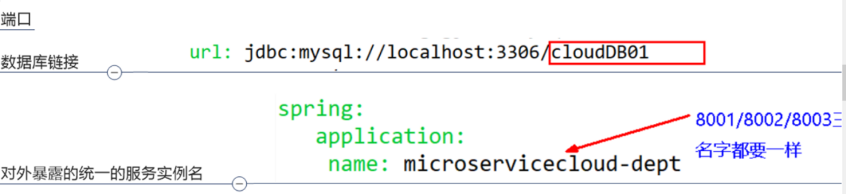

### Ribbon核心组件IRule



默认自带七种算法：

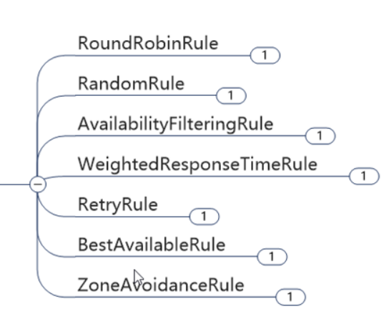

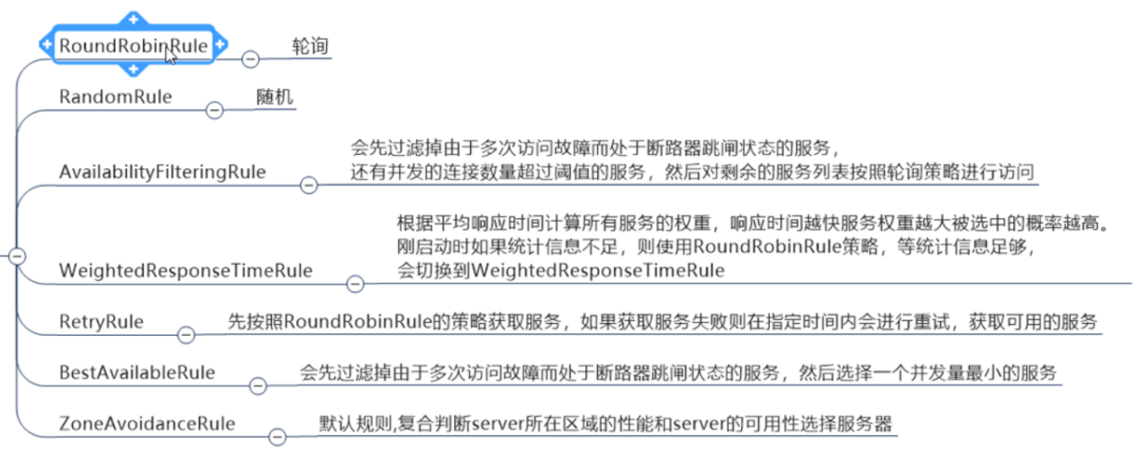

设置想用的算法：（默认轮询 ）

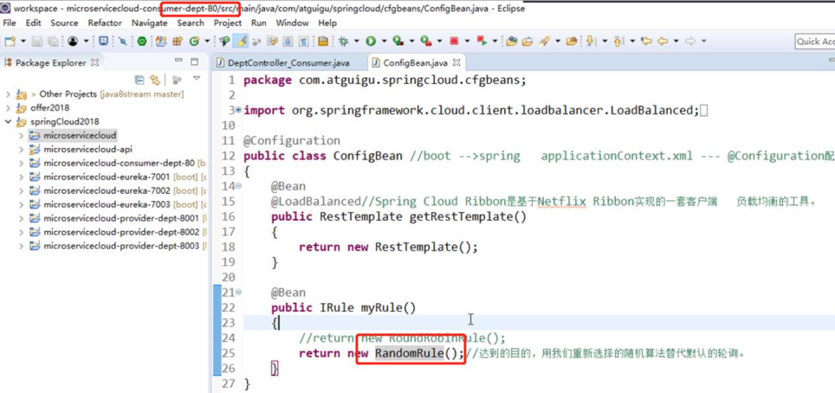

自定义访问算法：

### Ribbon的自定义

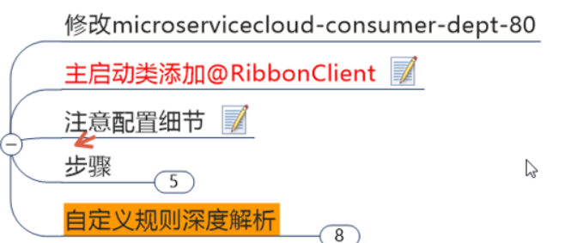

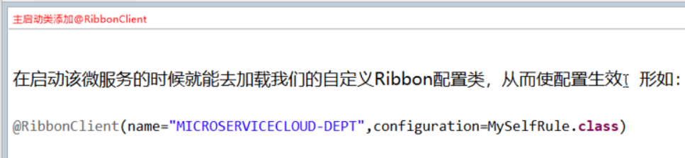

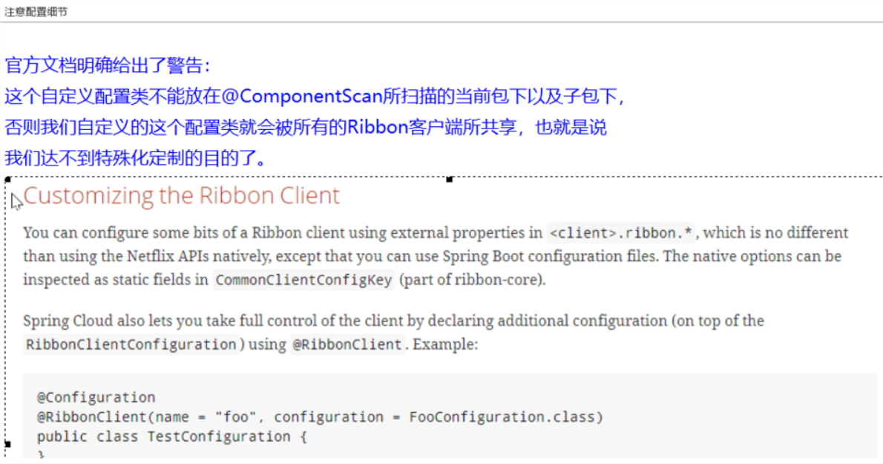

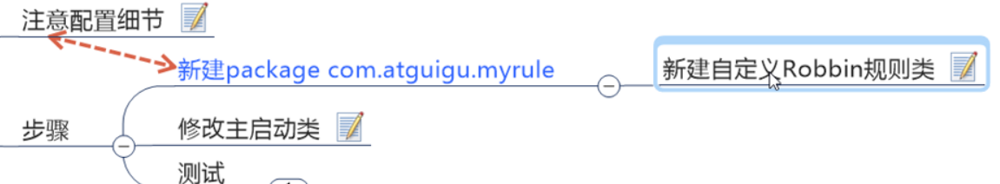

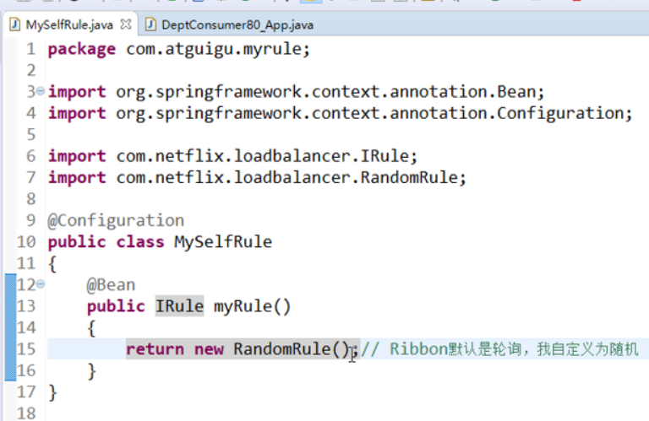

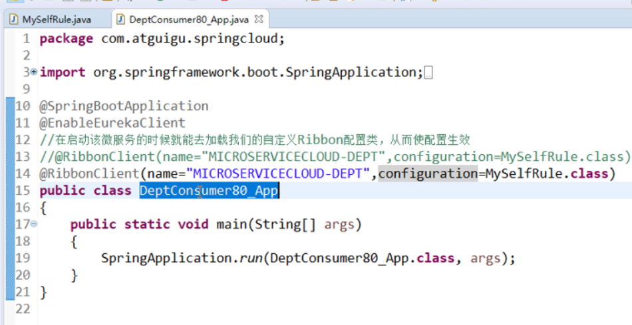

自定义规则深度解析：

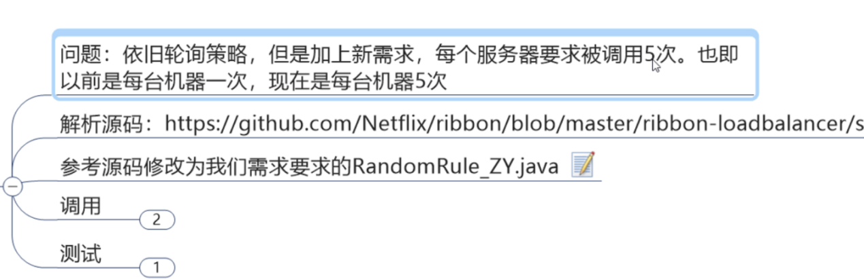

源码：

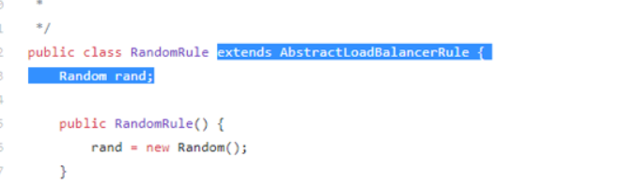

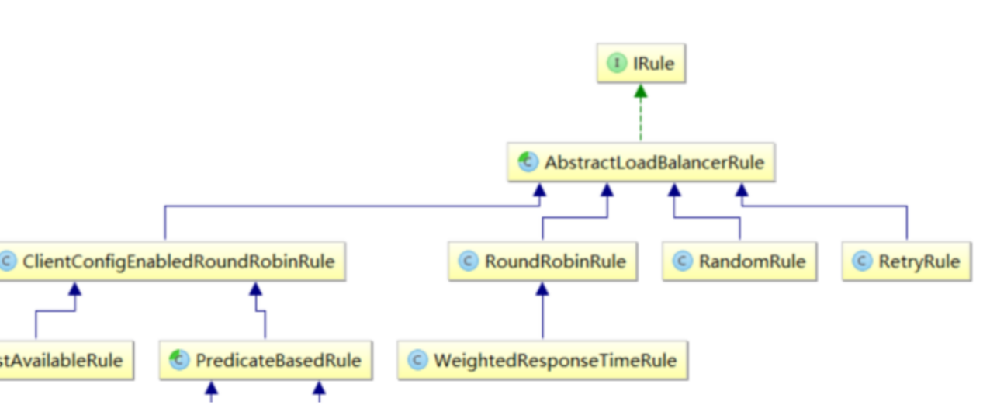

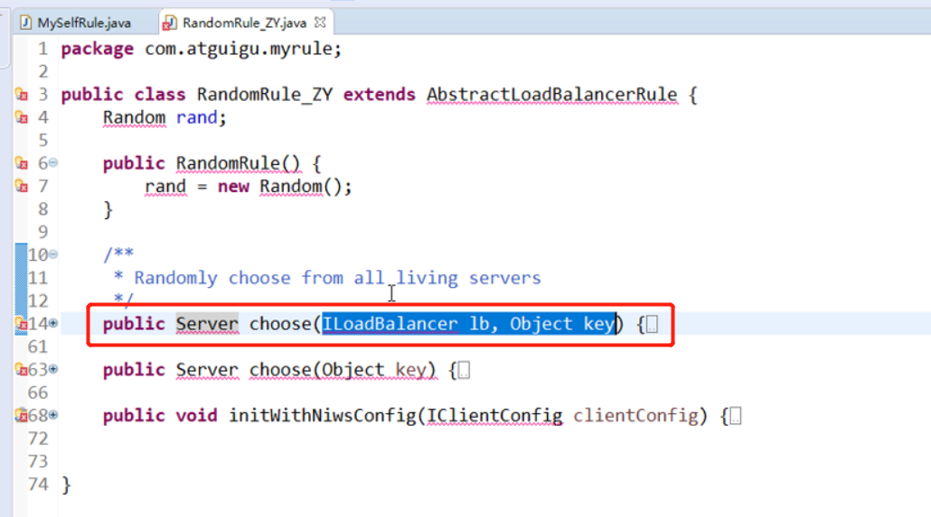

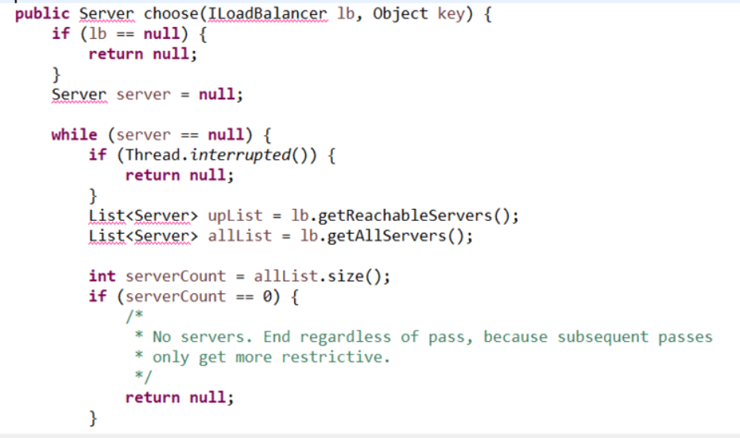

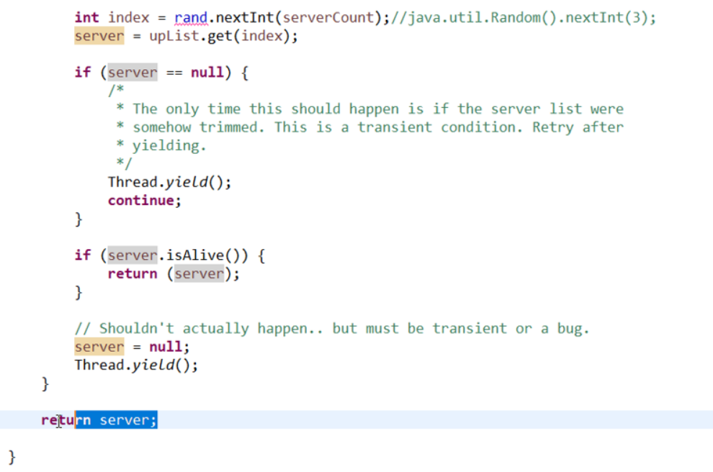

修改后：（按照需求）

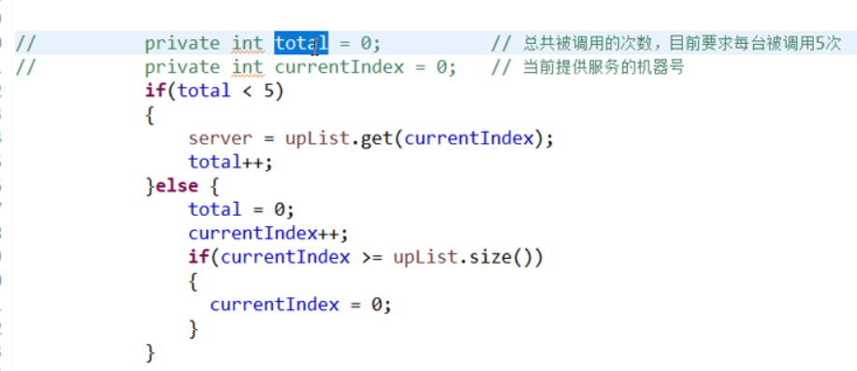

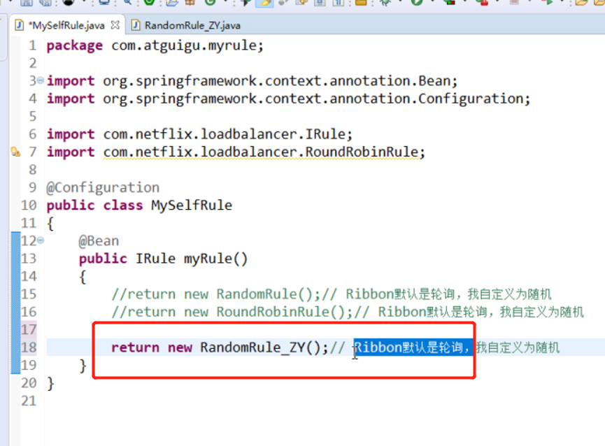

## **Feign负载均衡**

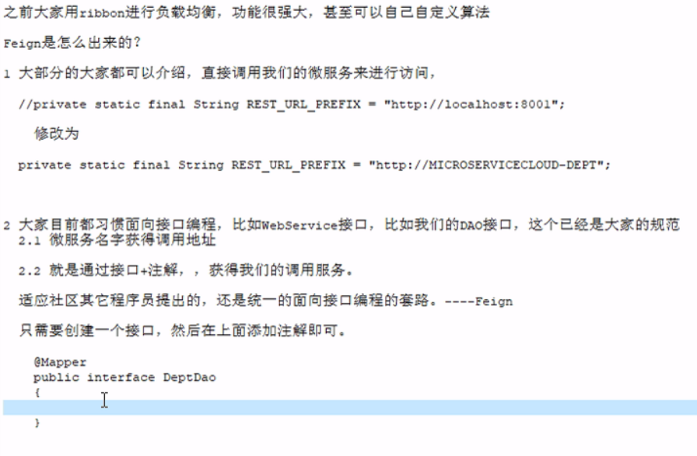

### 概述

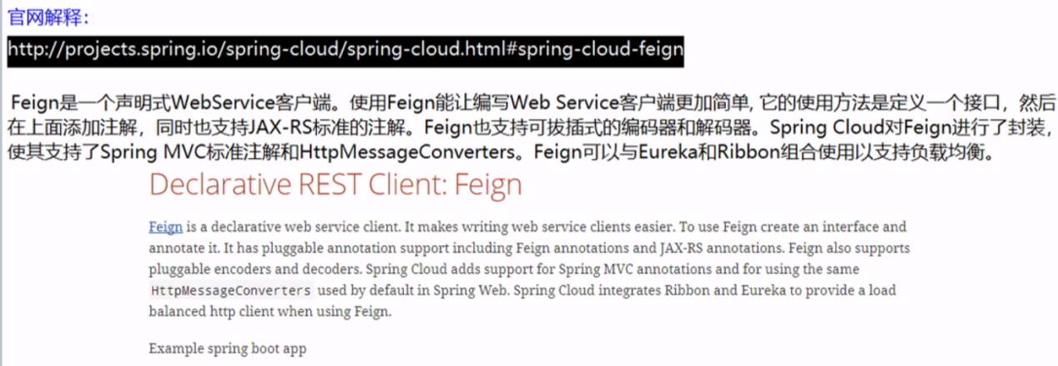

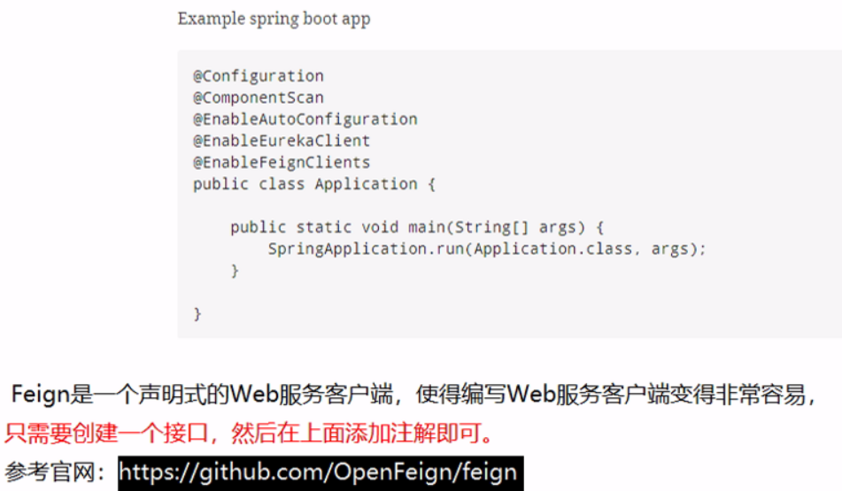

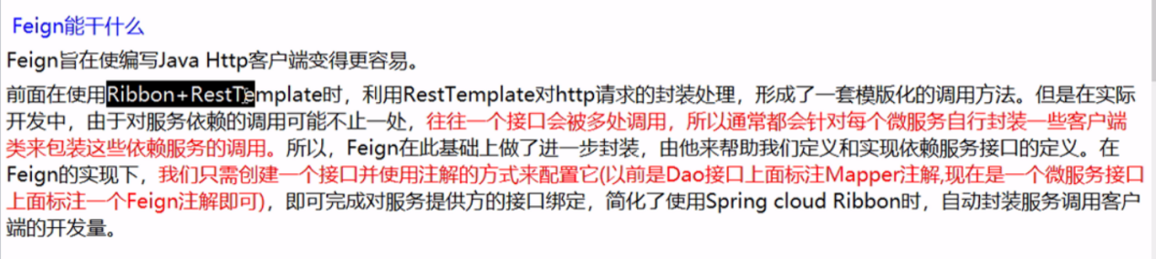

### Feign使用步骤：

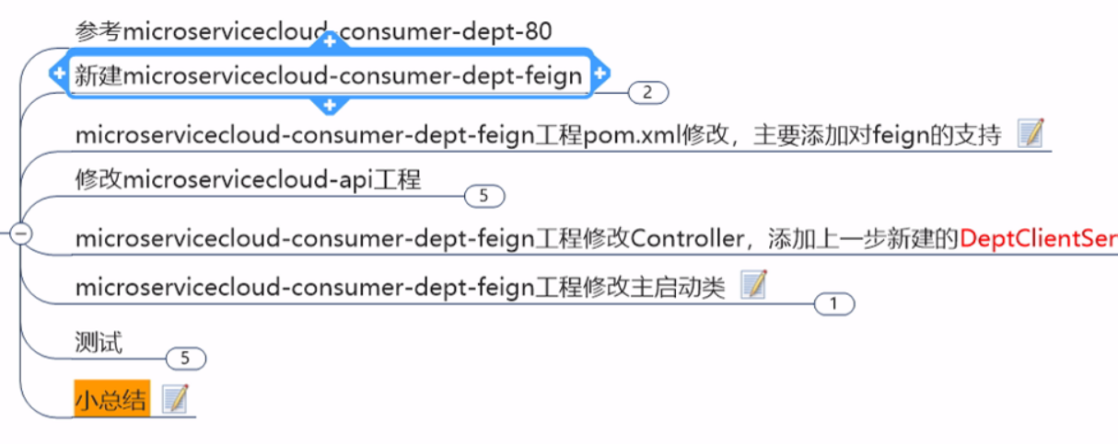

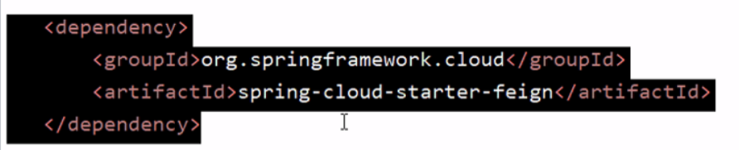

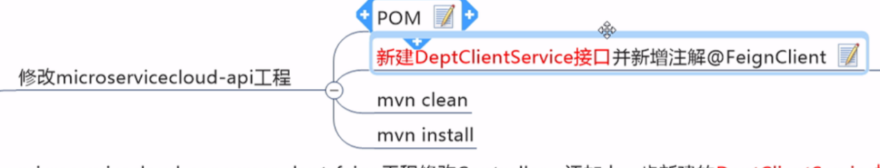

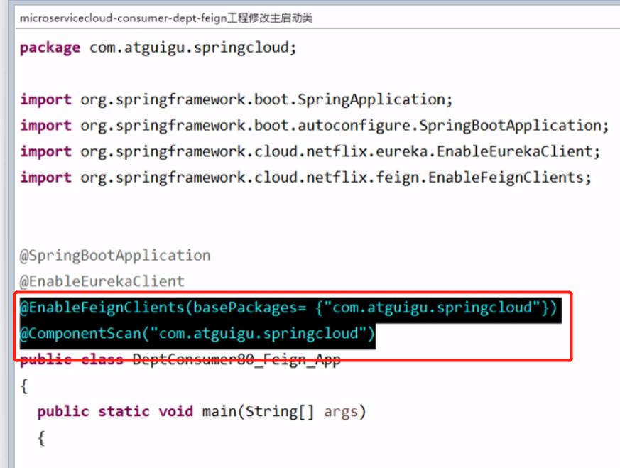

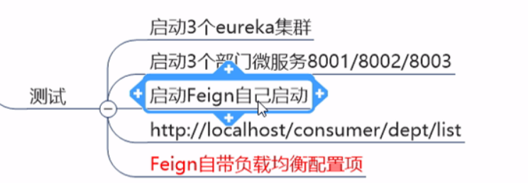

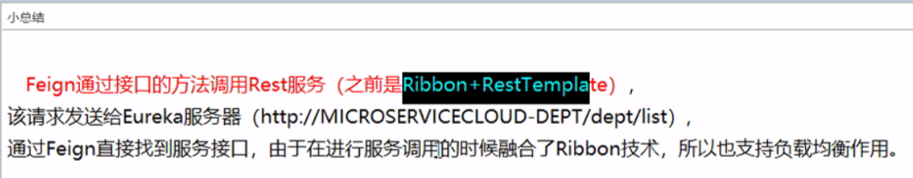

## Hystrix断路器

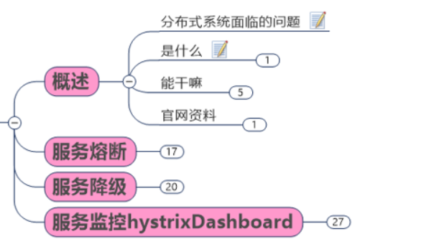

### 概述

#### 分布式系统面临的问题

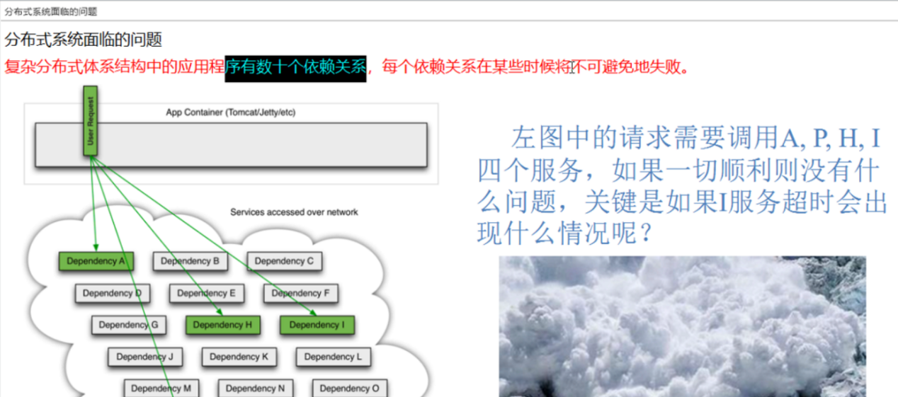



#### Hystrix是什么

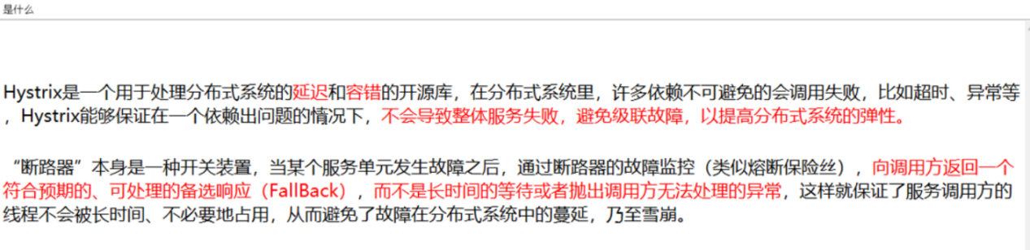

#### 能干嘛

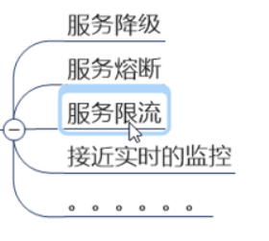

#### 官网



### 服务熔断

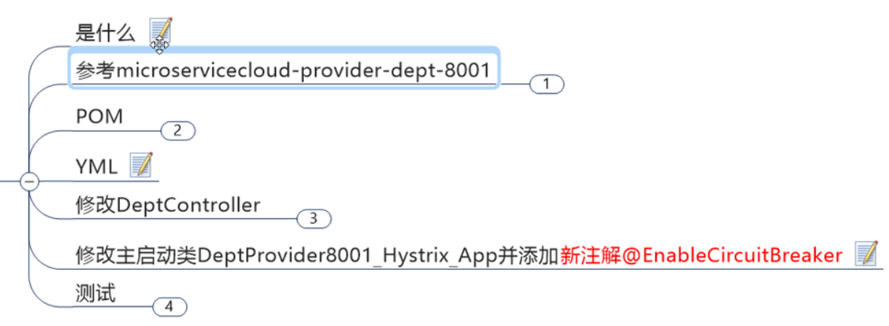

#### 是什么

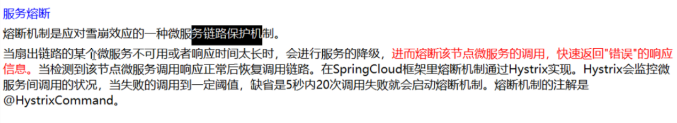

#### 搭建过程：

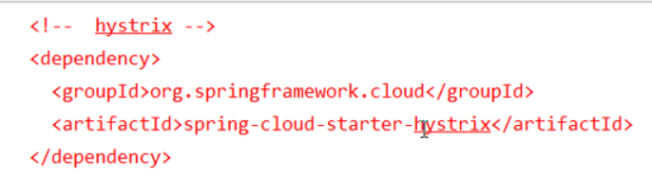

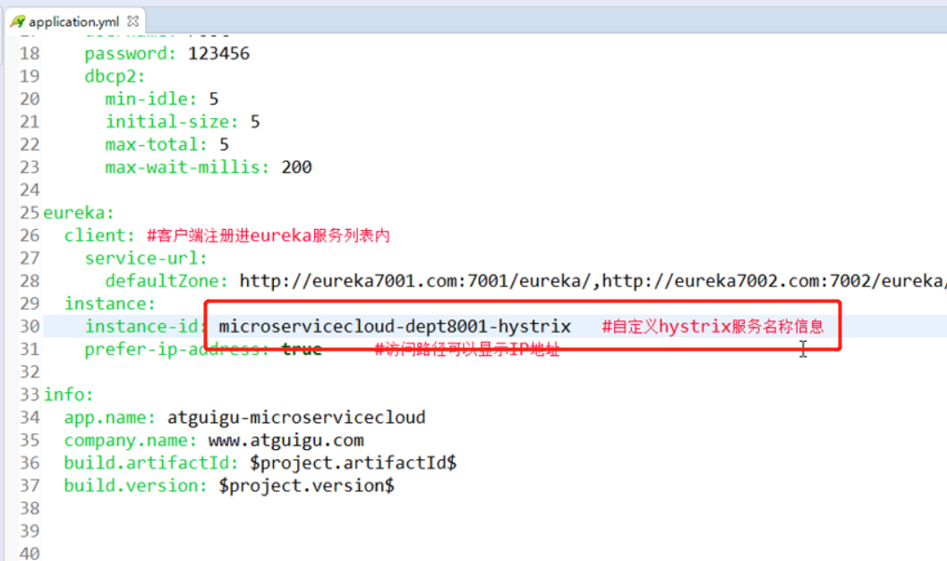

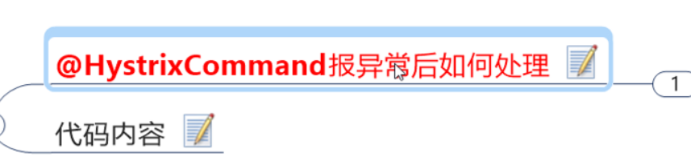



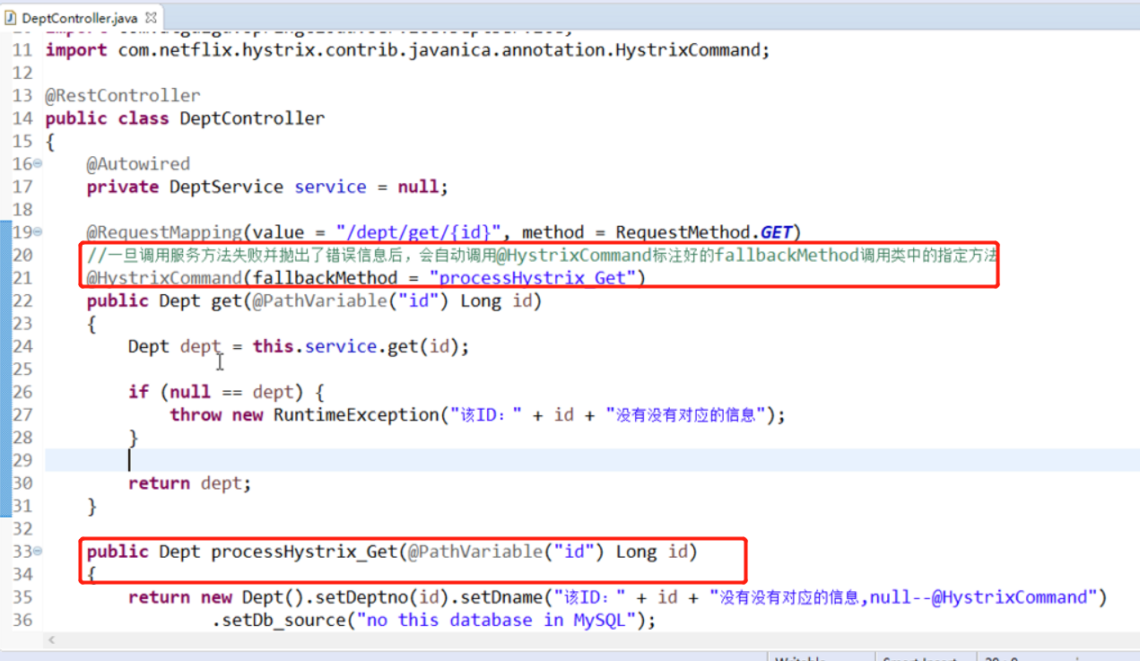

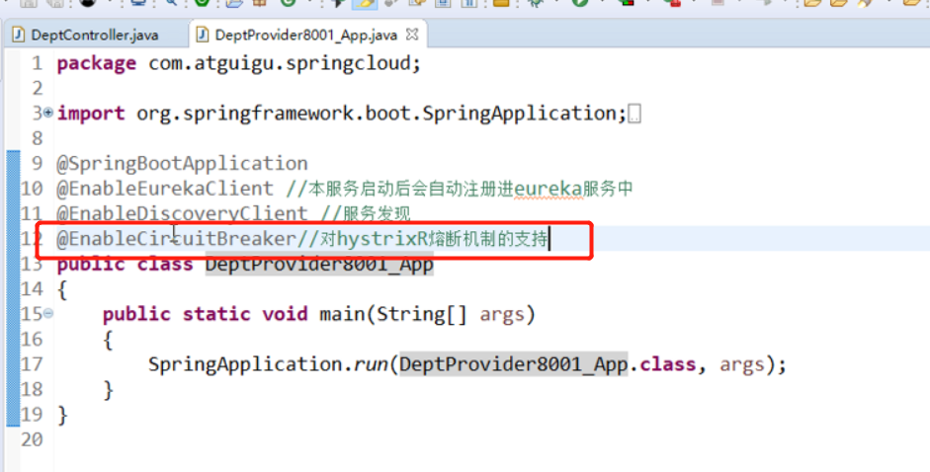

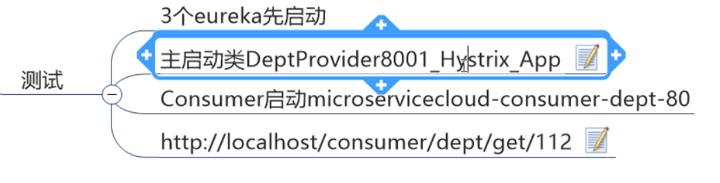

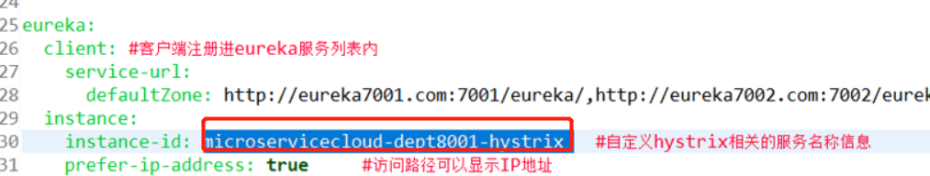



### 服务降级

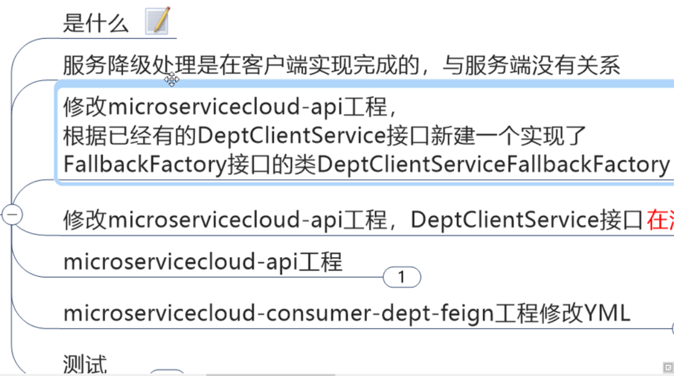

#### 是什么



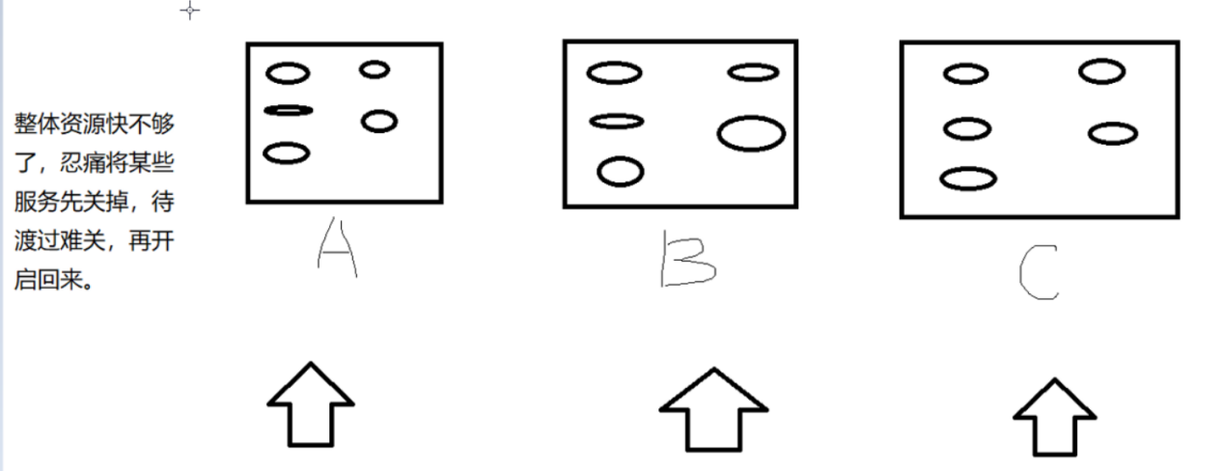

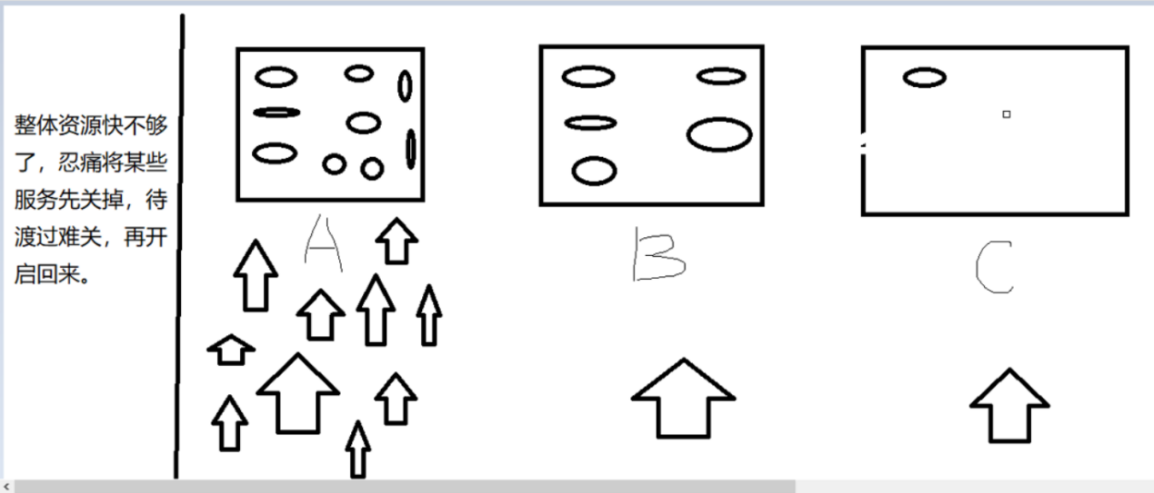

#### 借鉴Spring AOP思想，实现解耦合分离

原因：之前是在controller中的每个方法上加一个fallbackMethod，是的方法膨胀，处理异常和业务逻辑高耦合，不利于程序的健壮性发展

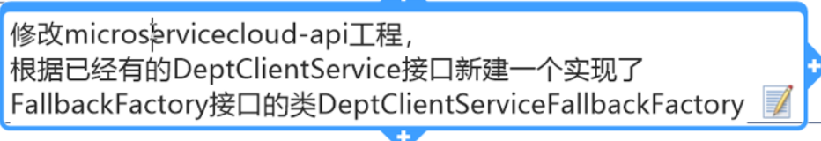

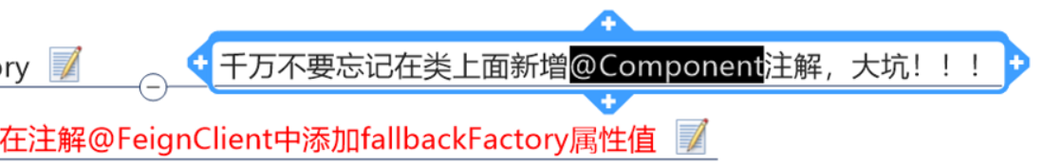

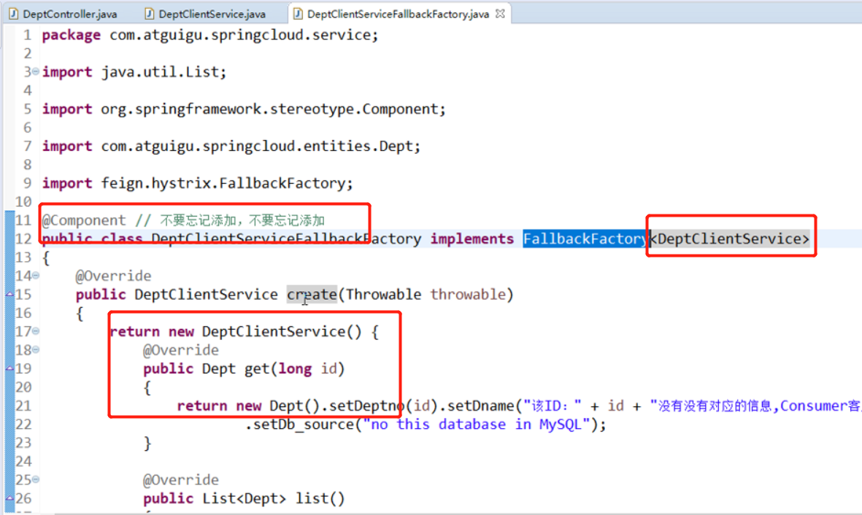



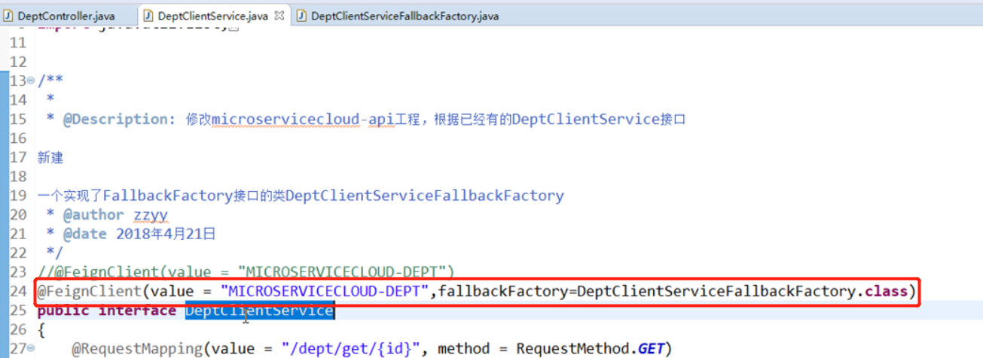

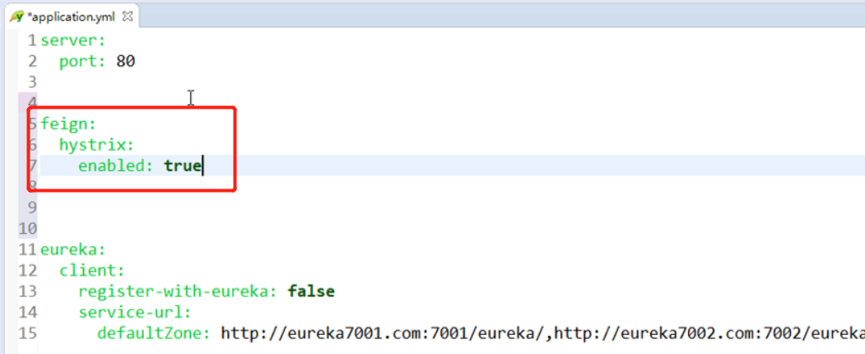

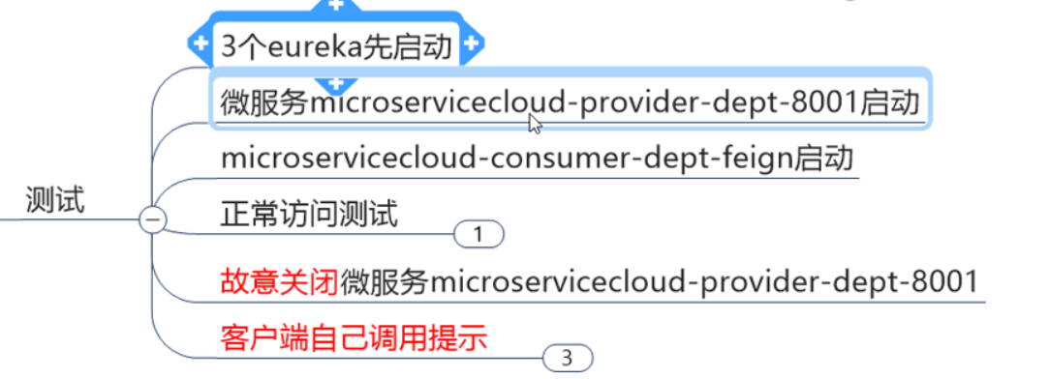

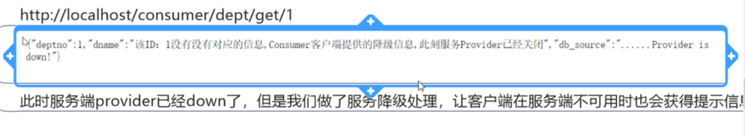

理解服务熔断与服务降级

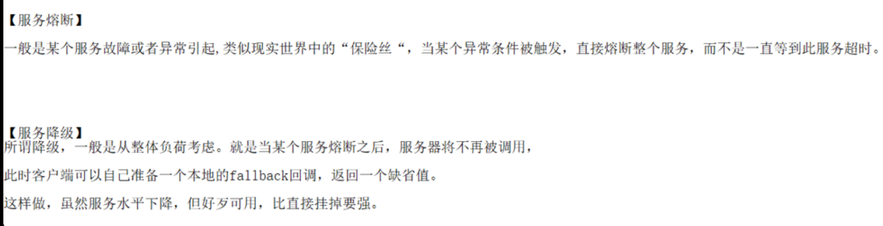

### 服务监控HystrixDashboard

#### 概述

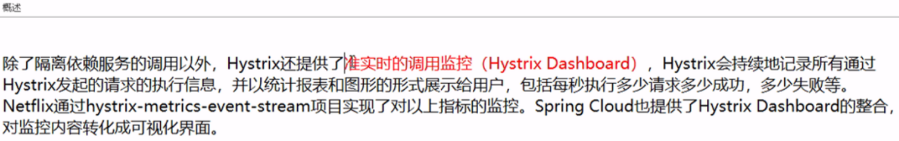

#### 步骤

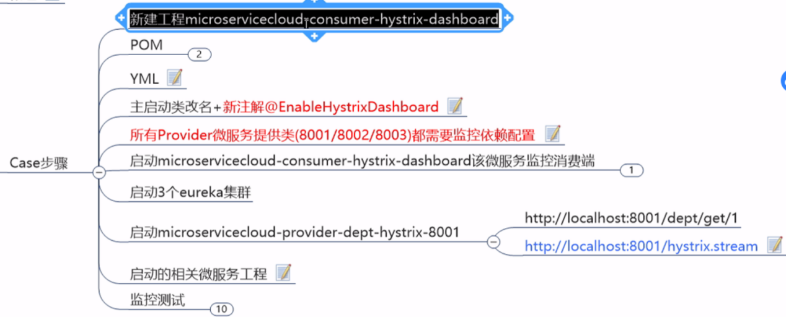

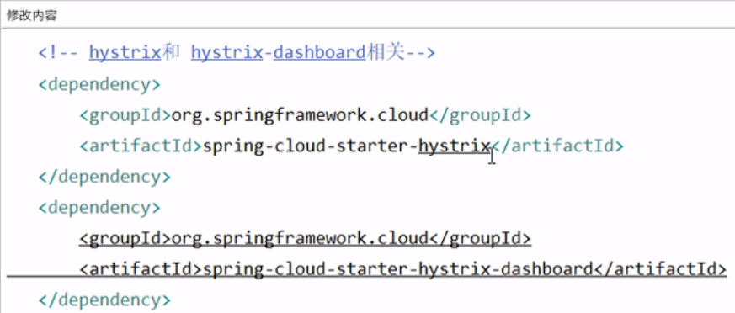

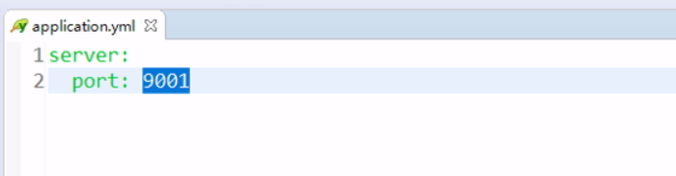

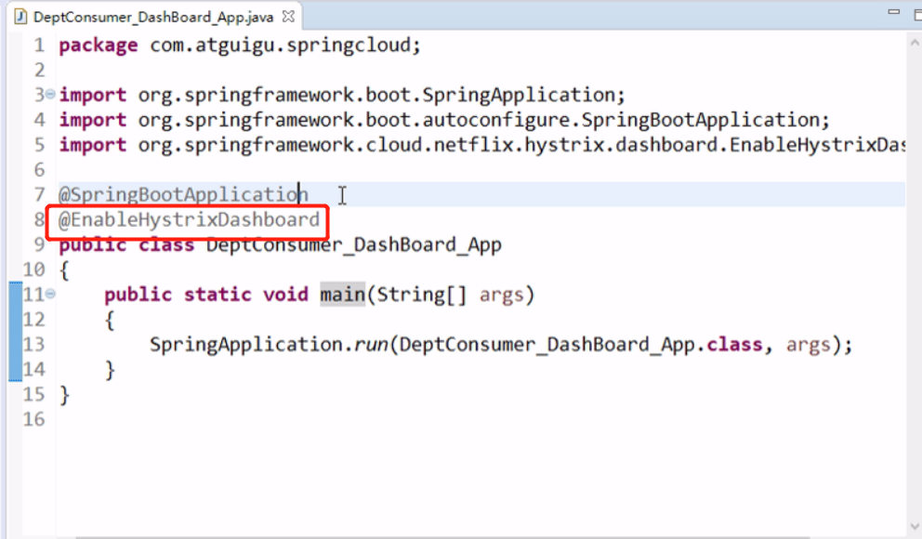

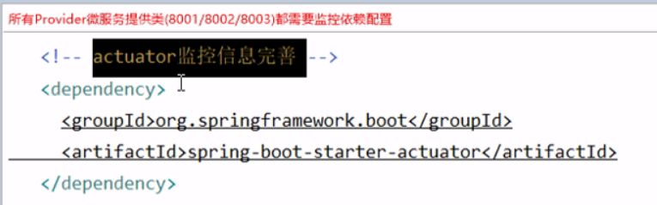

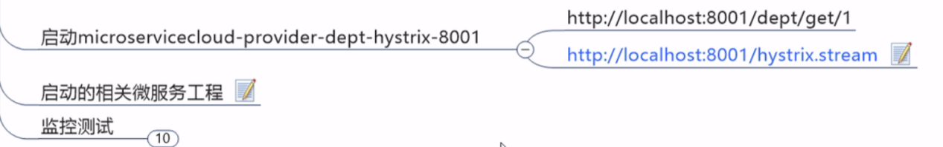

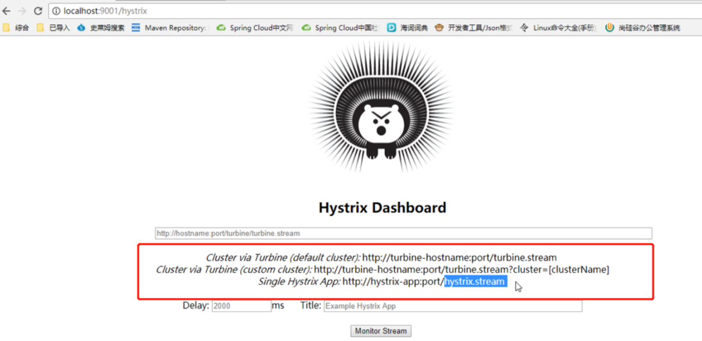

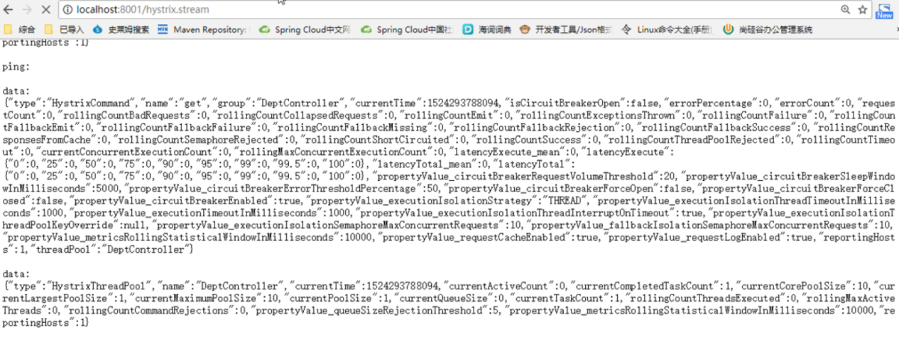

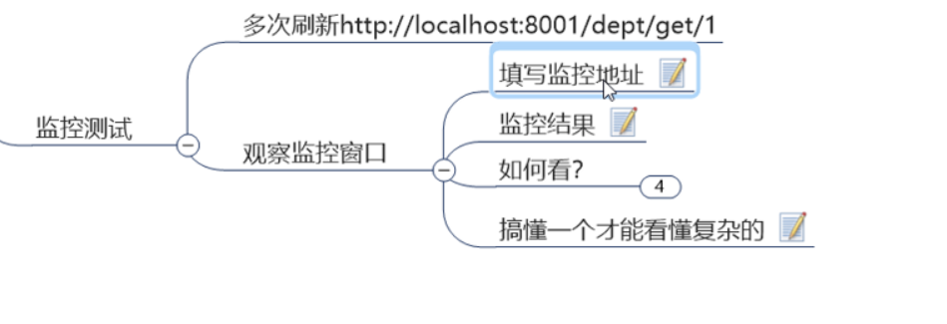

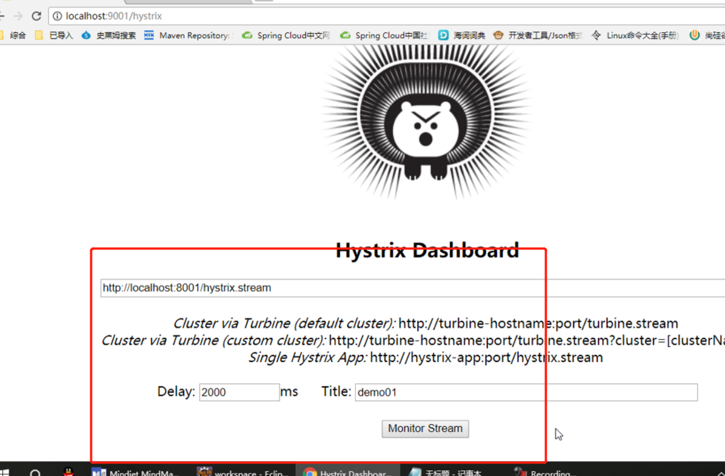

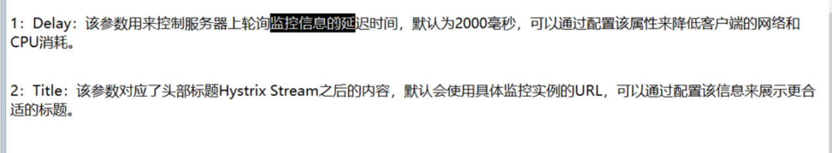

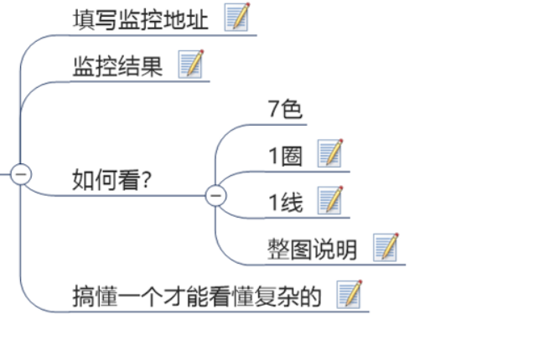

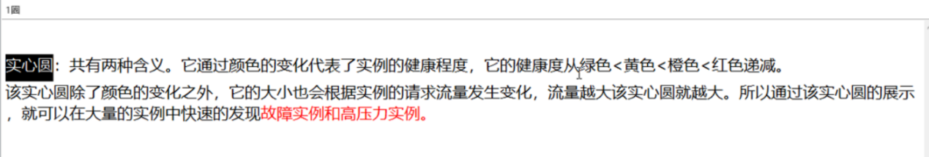

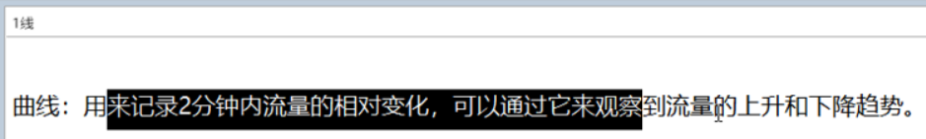

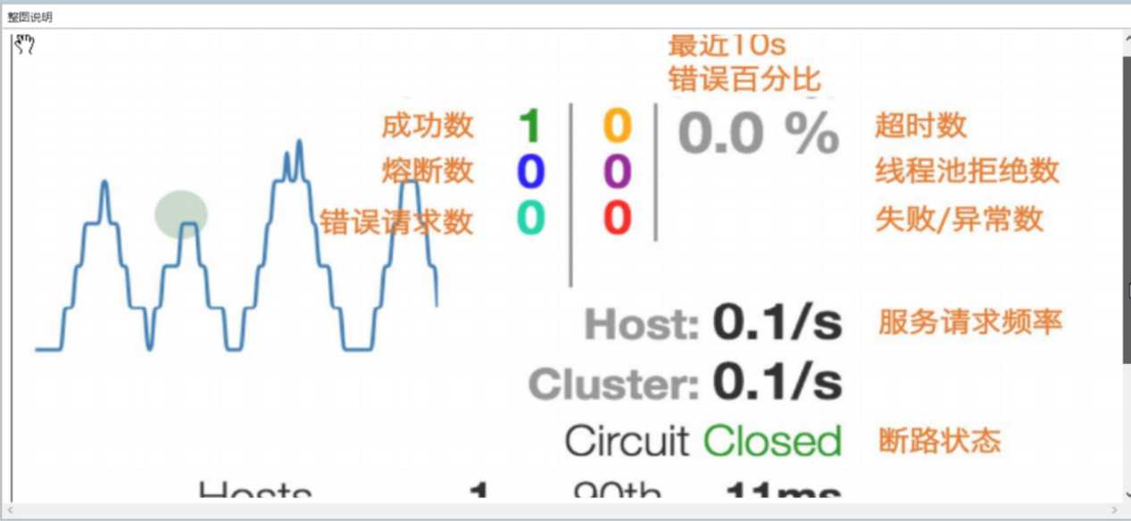

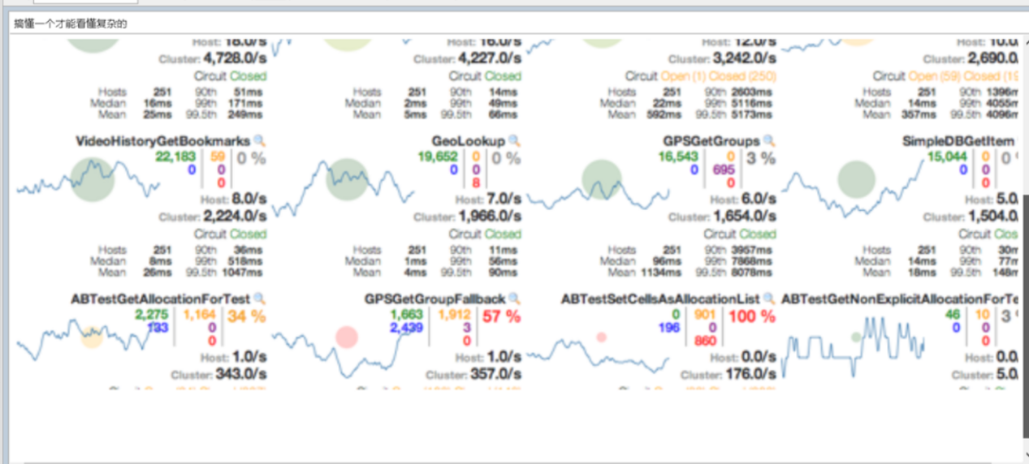

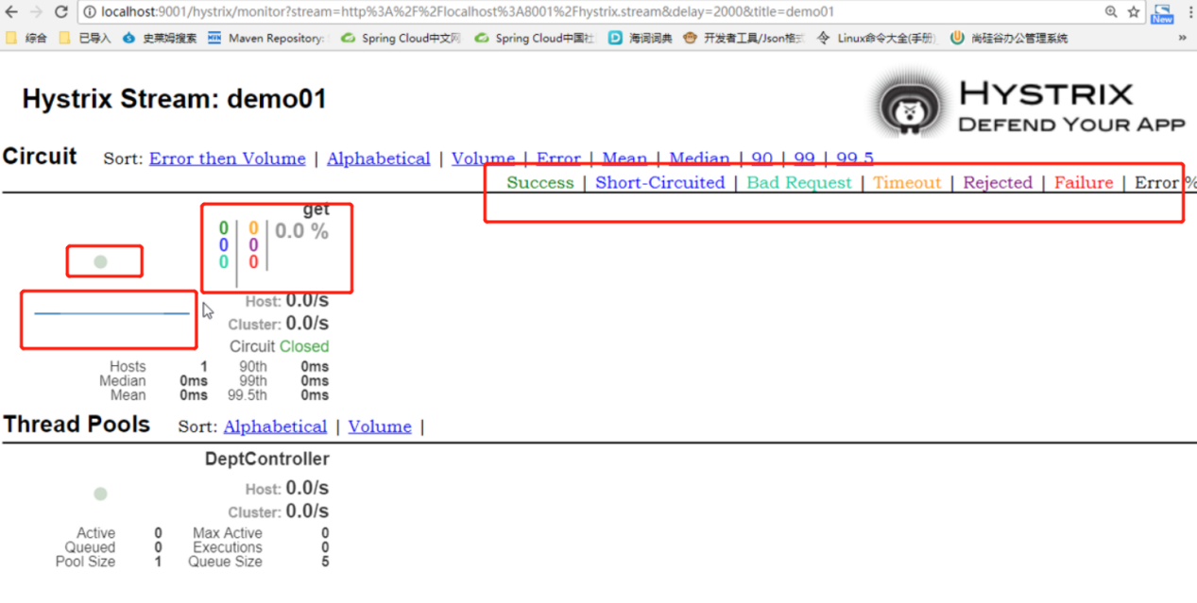

多次刷新：

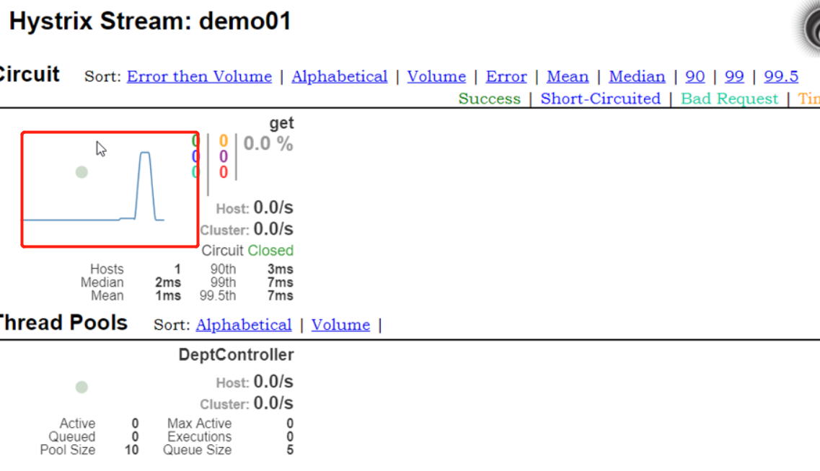

## Zuul路由网关

### 概述

#### 是什么

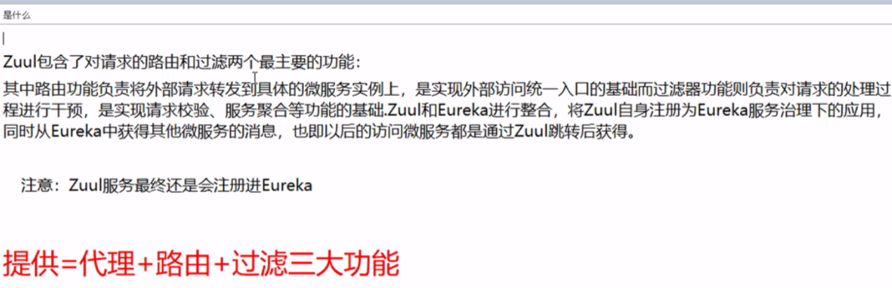

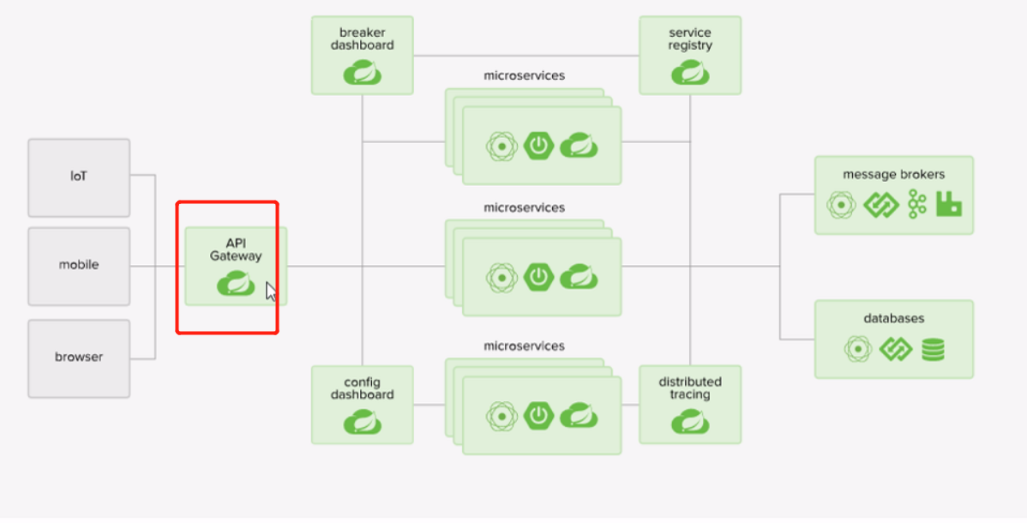

#### 能干嘛

过滤、路由

#### 官网资料



### 路由基本配置

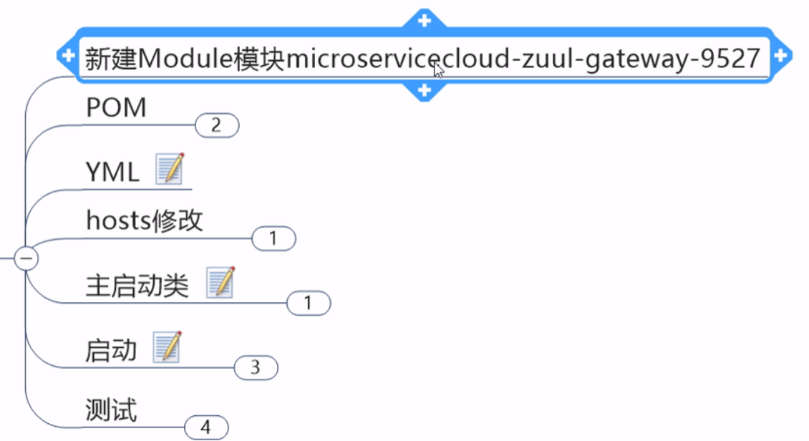

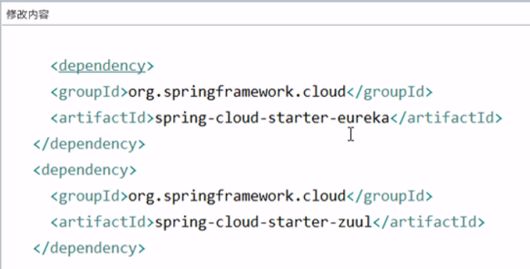

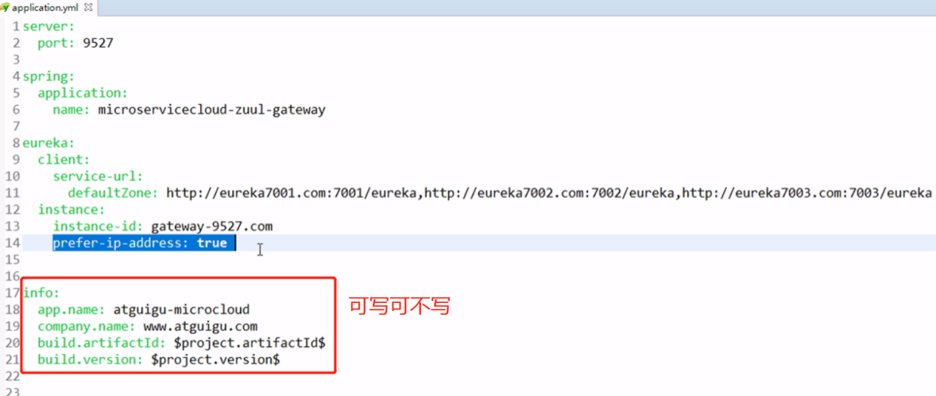



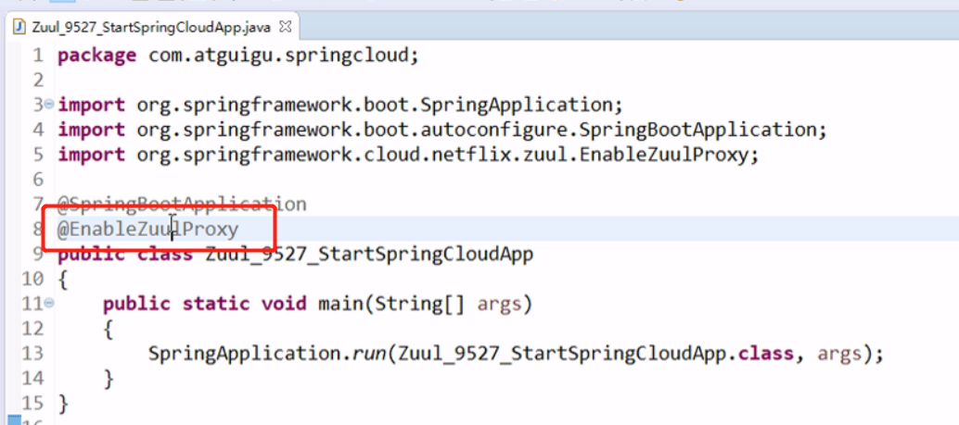

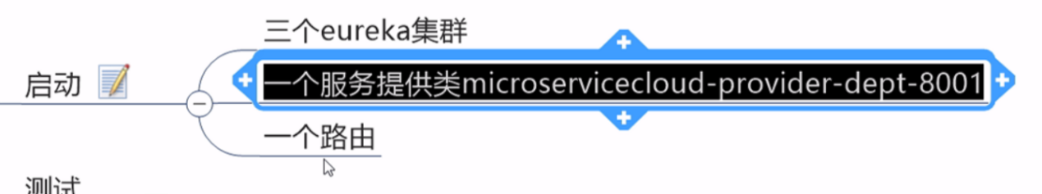

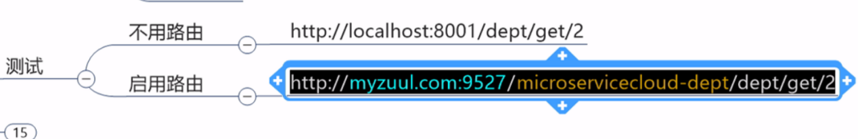

### 路由访问映射规则

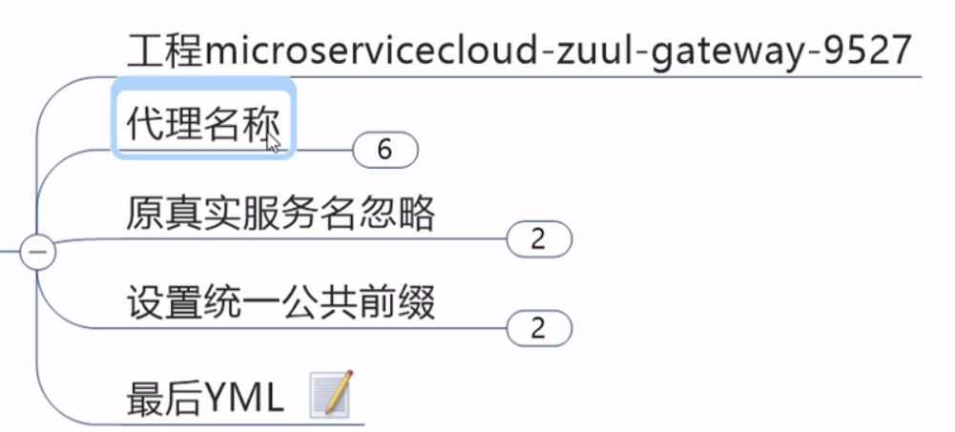

代理名称：

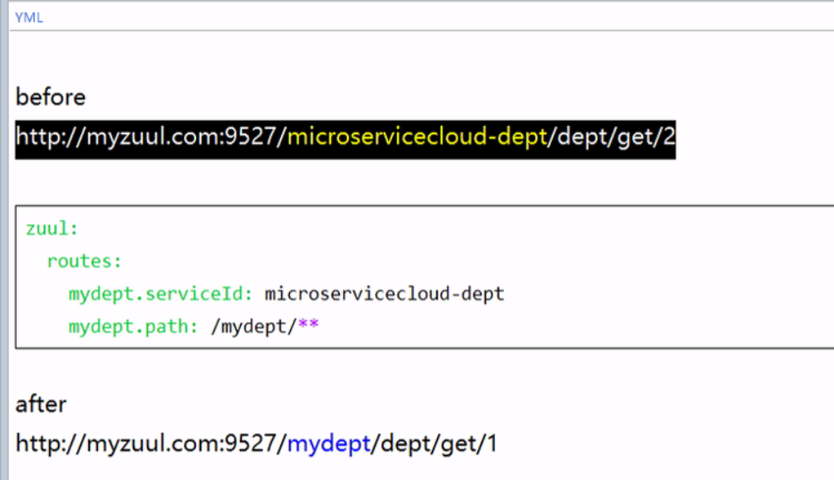

但是，此时，以前的地址依然可以访问，如何做到路由访问ok，原路径屏蔽。

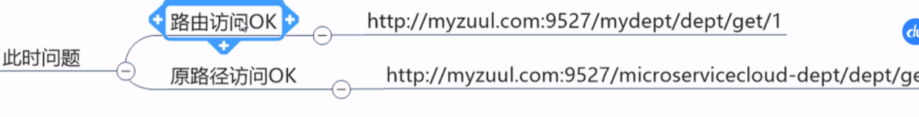

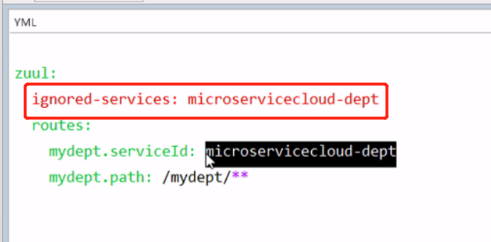

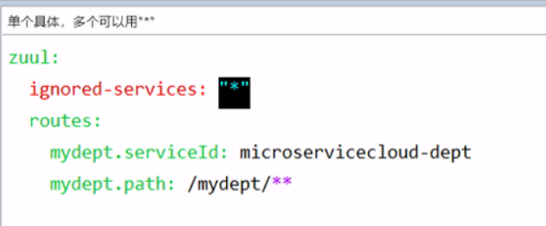

设置统一前缀：

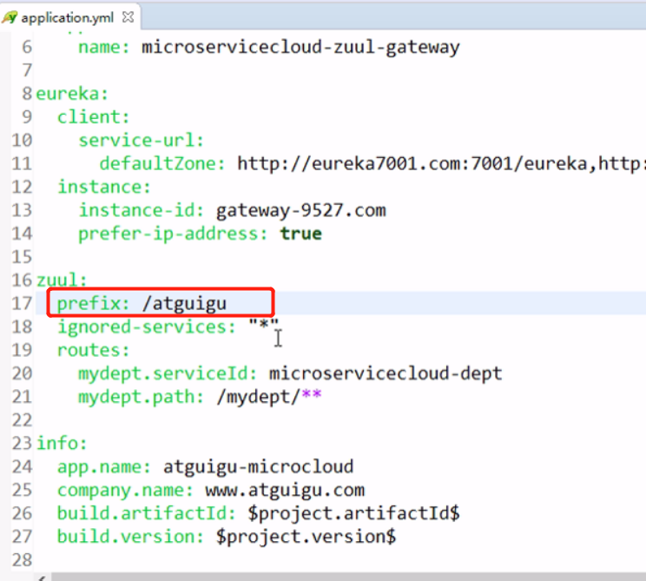

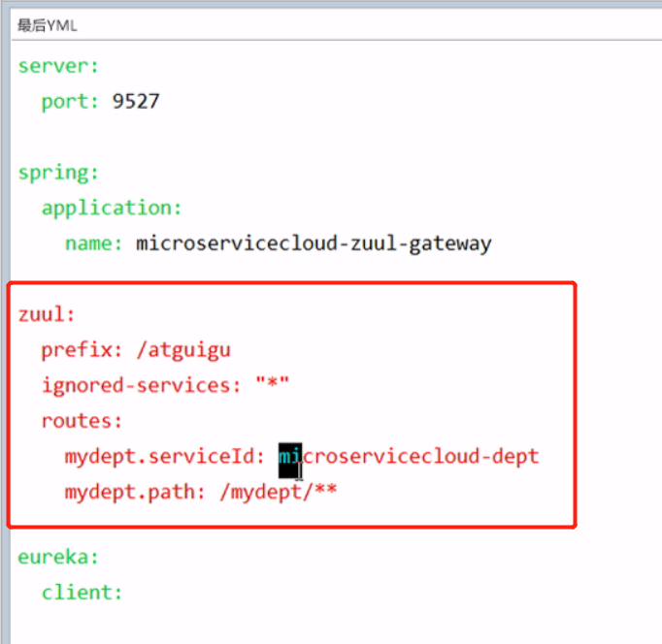

## SpringCloud Config分布式配置中心

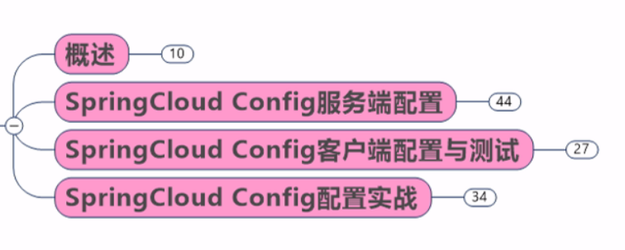

### 概述

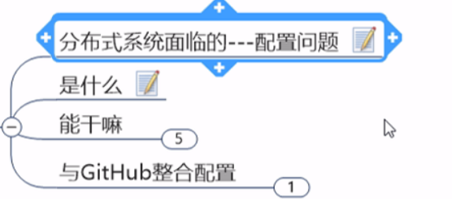

#### 配置问题：

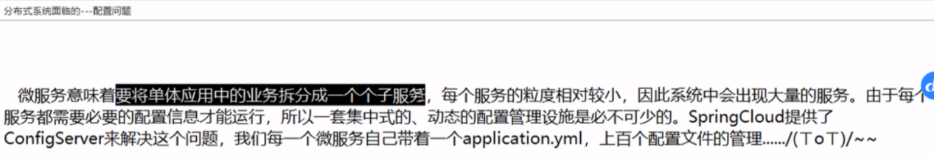

#### 是什么

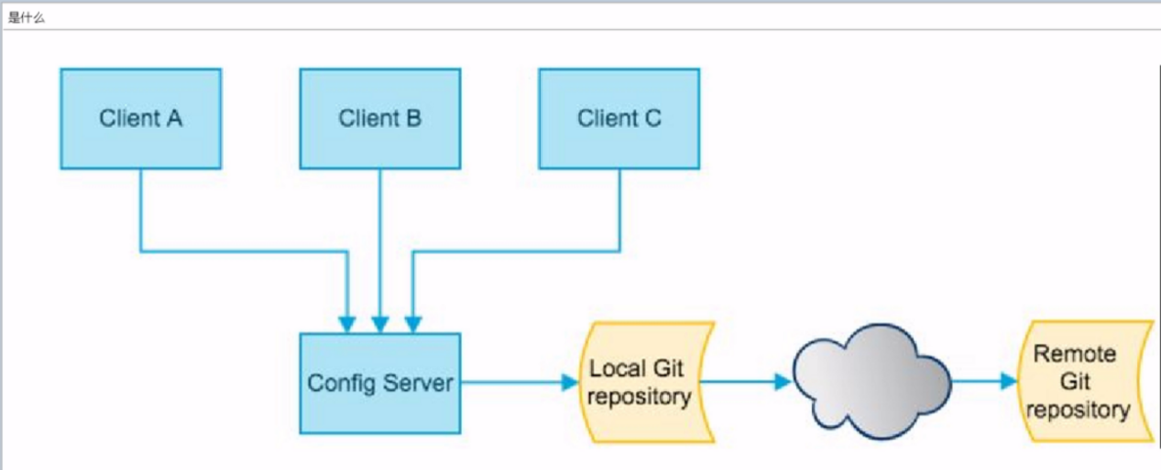

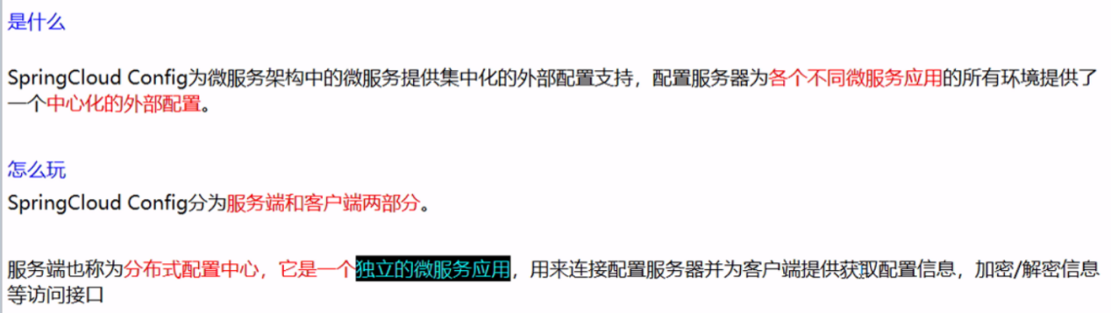



#### 能干嘛

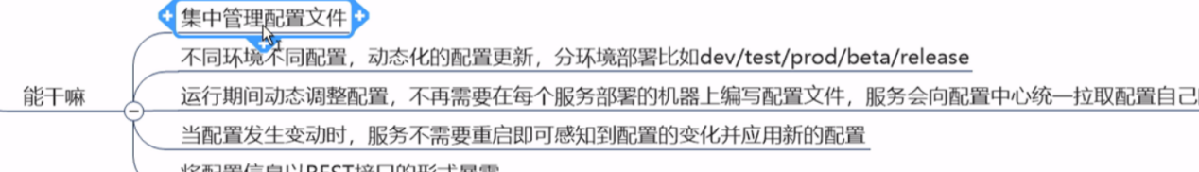

#### 与Git整合配置



### SpringCloud Config服务端配置

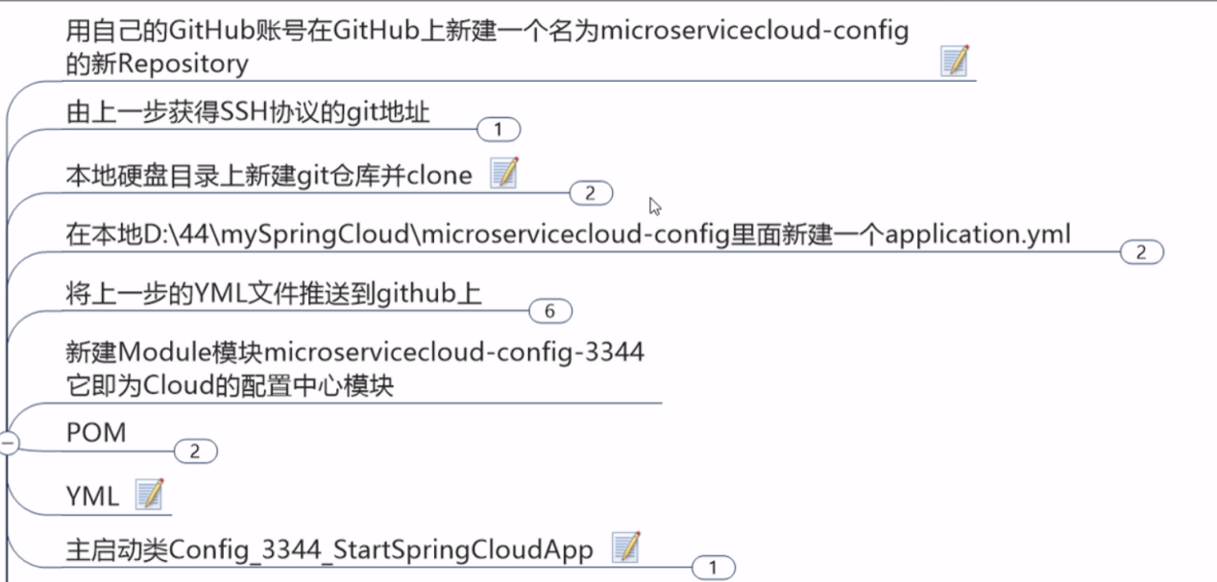

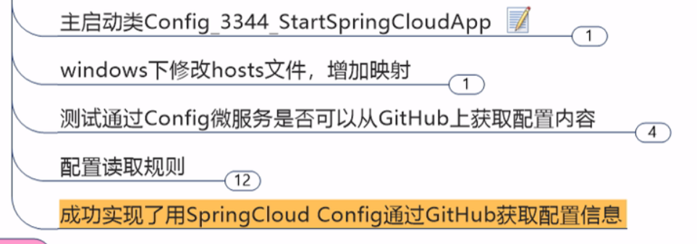

Clone：



新建application.yml （注意：保存为utf-8）

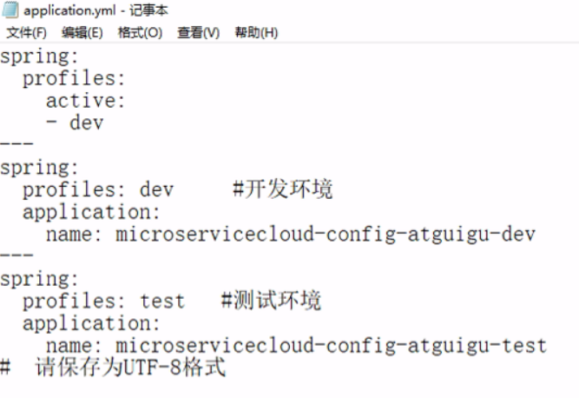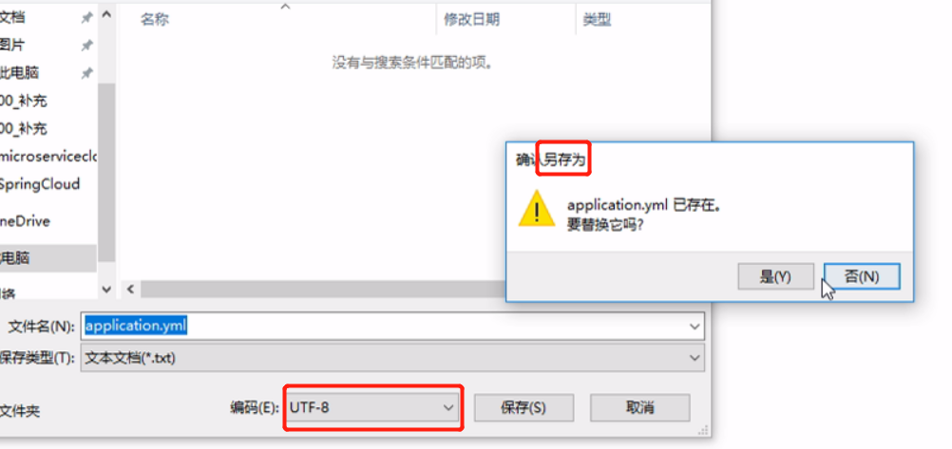

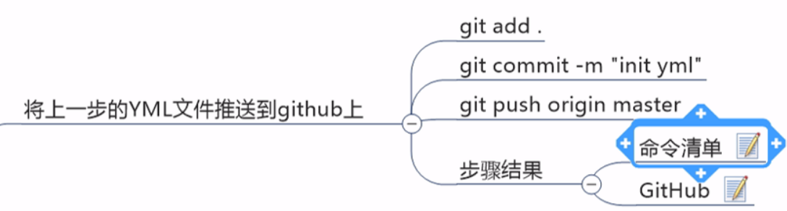

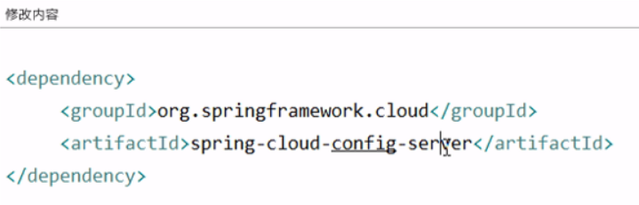

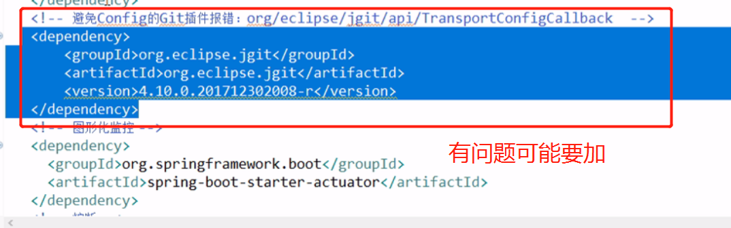

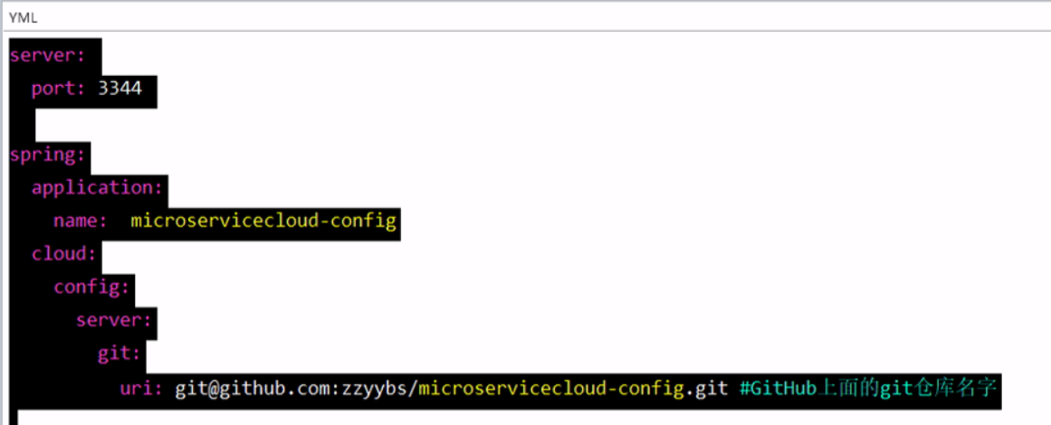

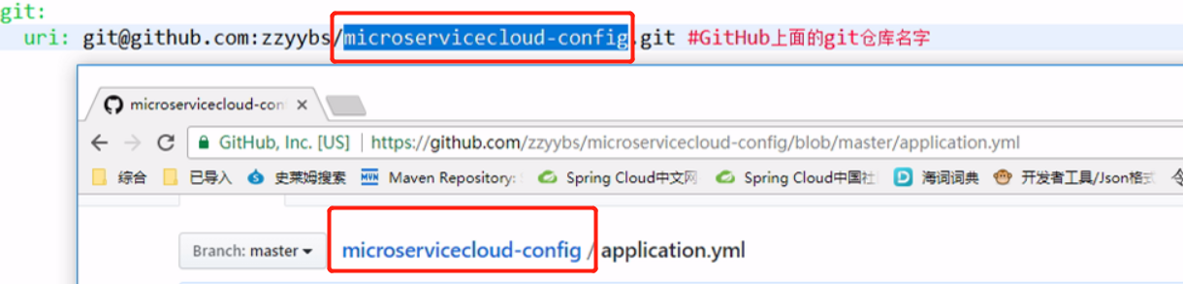

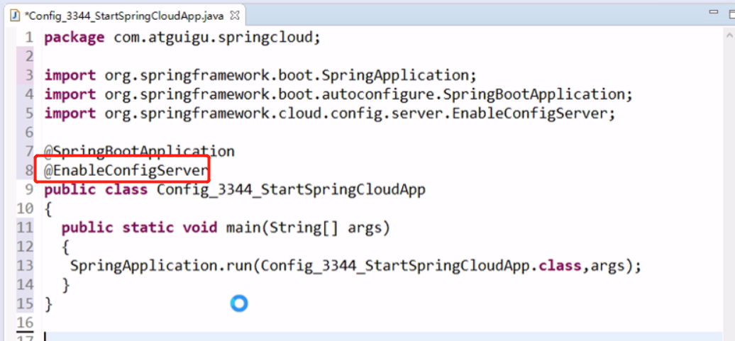



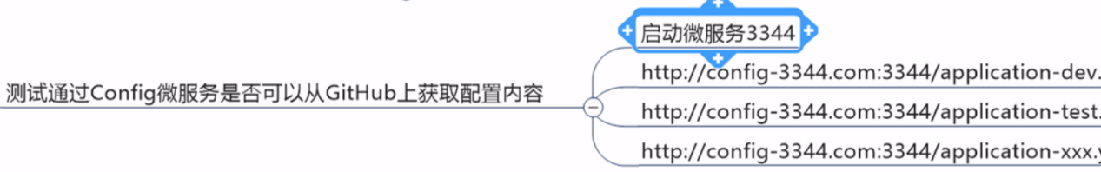

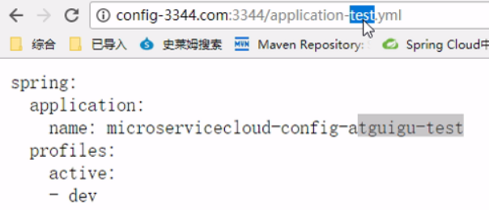

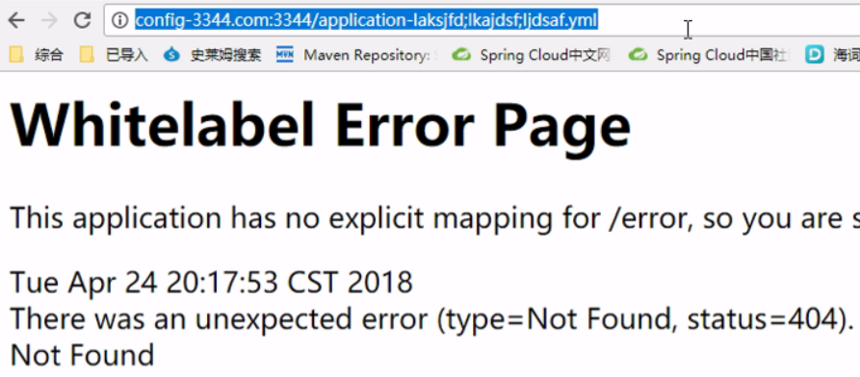

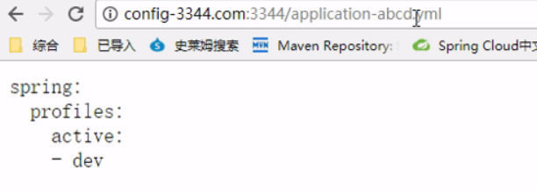

（注：只有头文件内容）

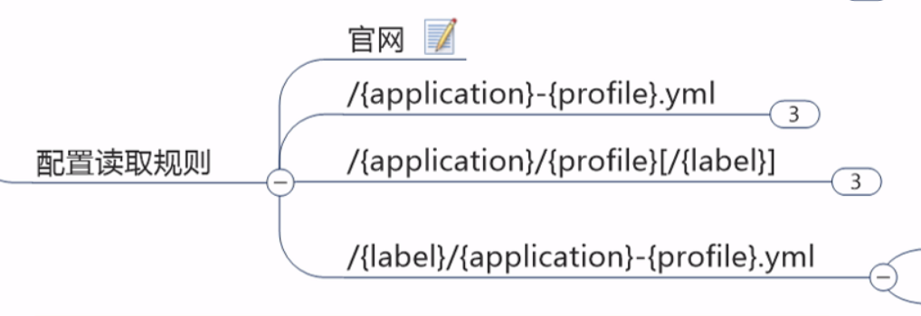

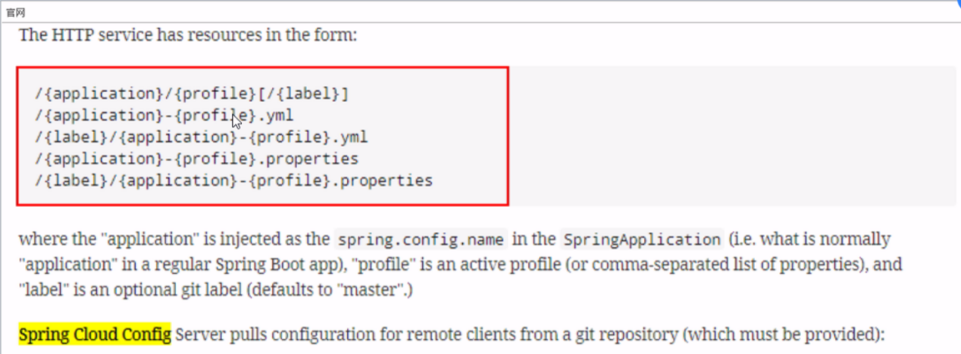

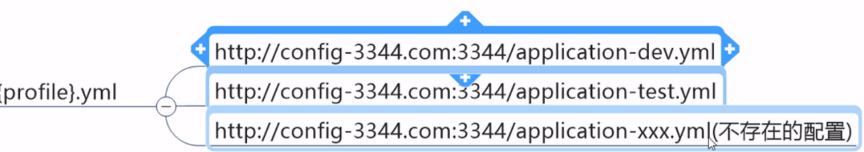

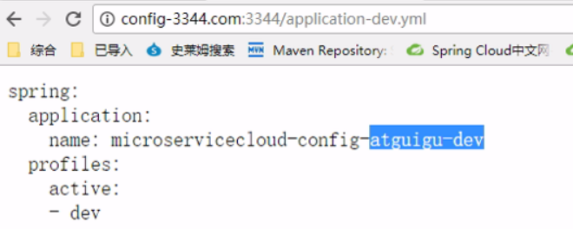

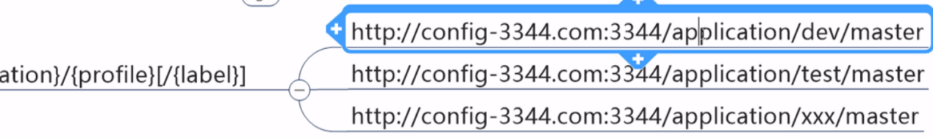

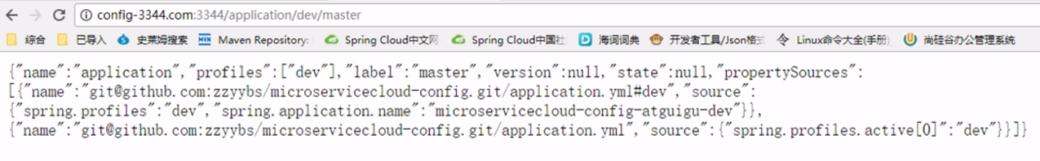

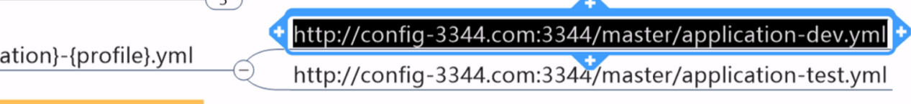

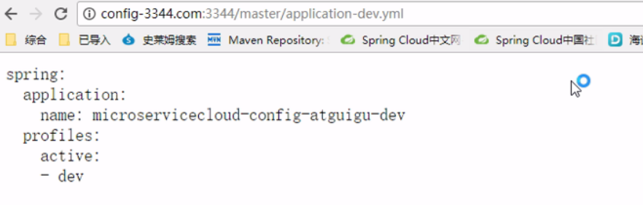

### SpringCloud Config客户端配置与测试

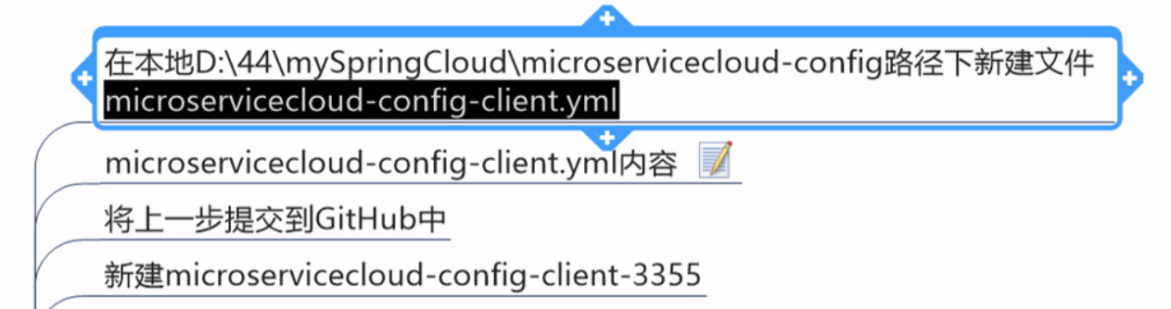

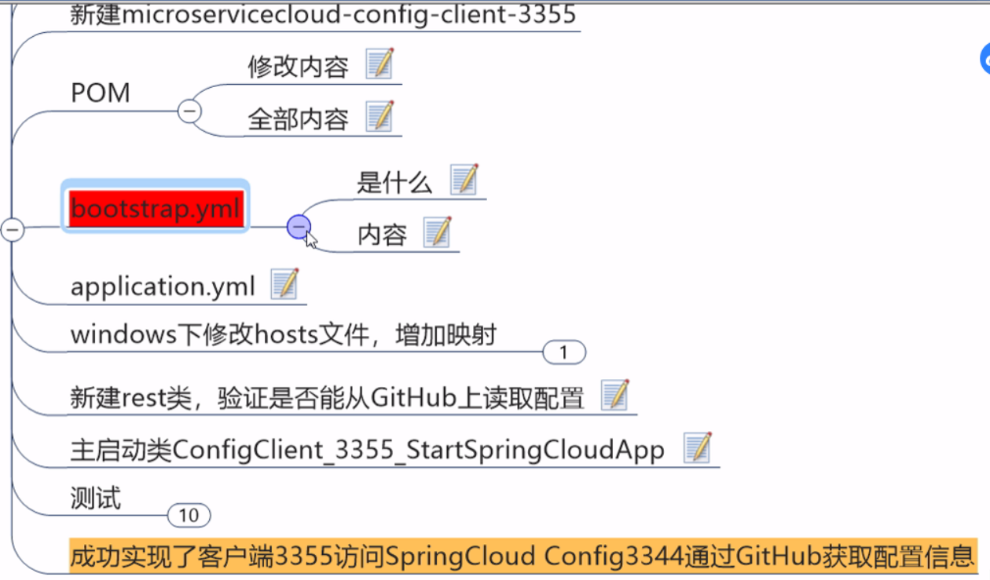

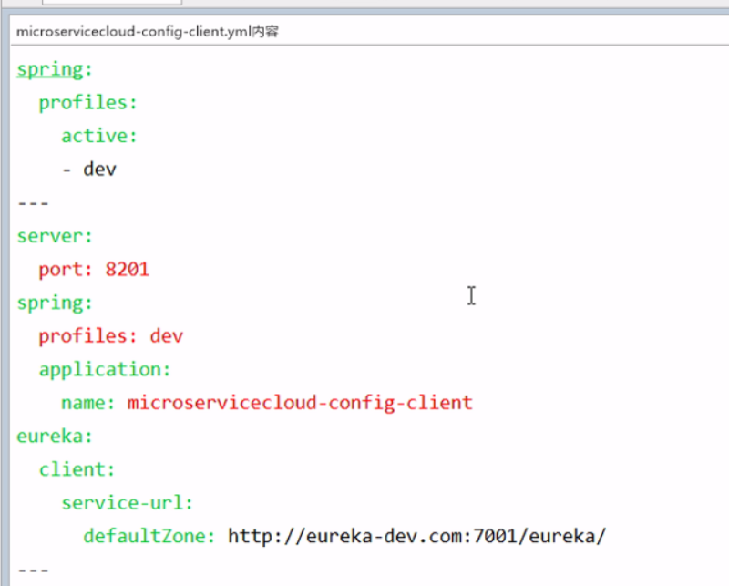

3个---分割

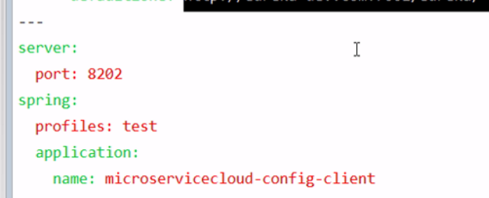

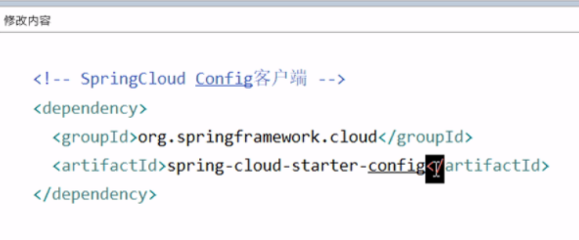

Bootstrap.yml

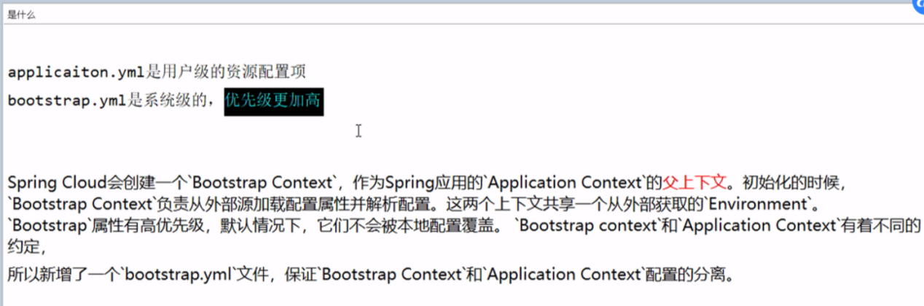

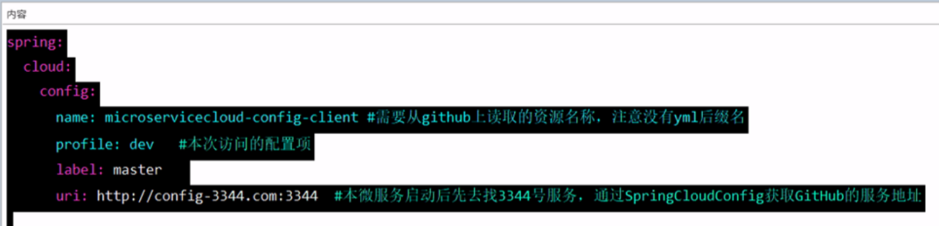

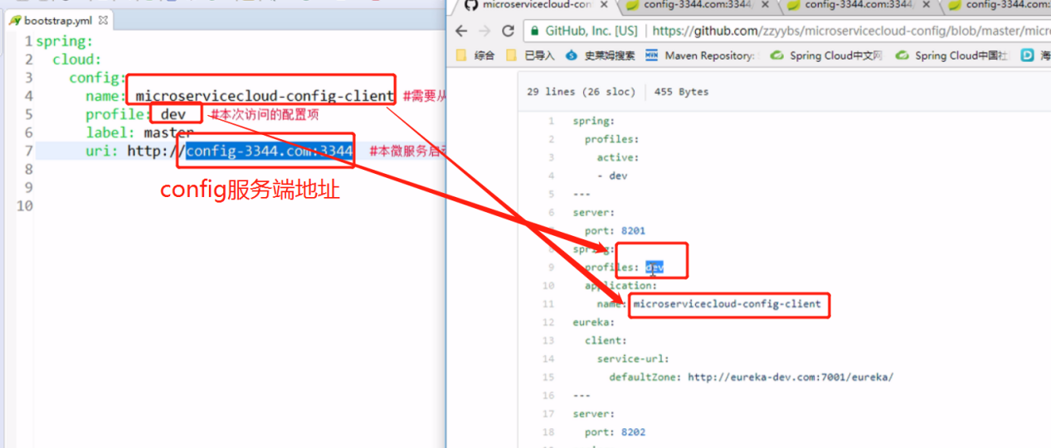

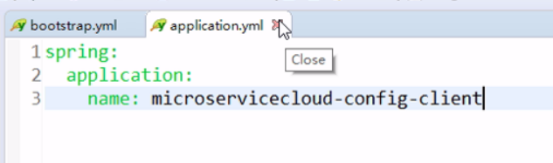



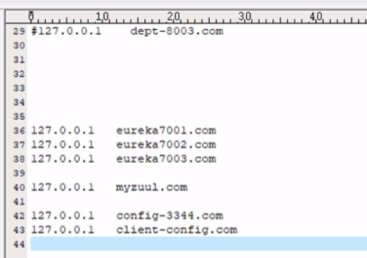

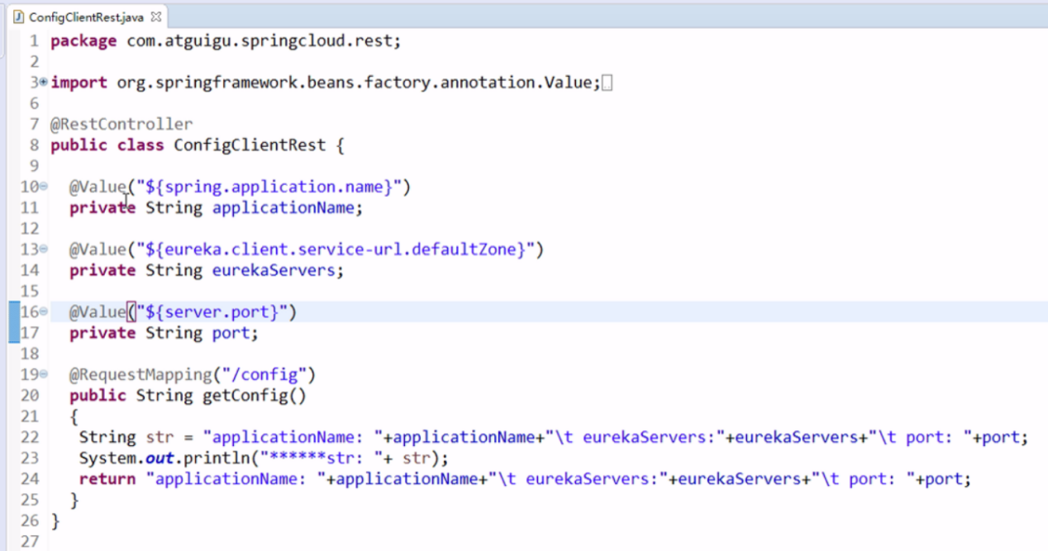

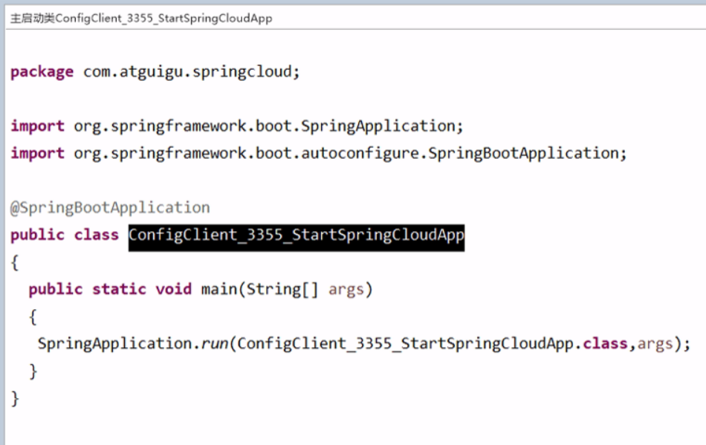

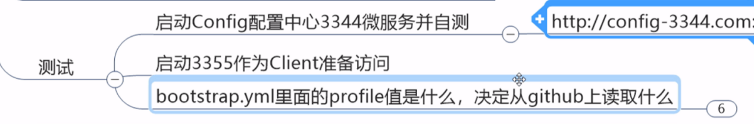

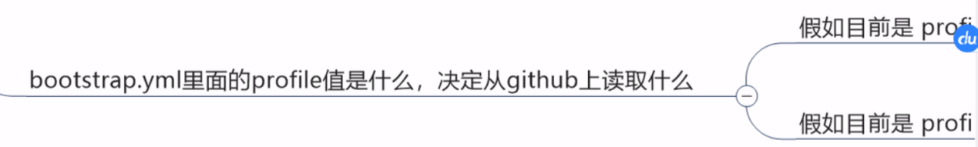

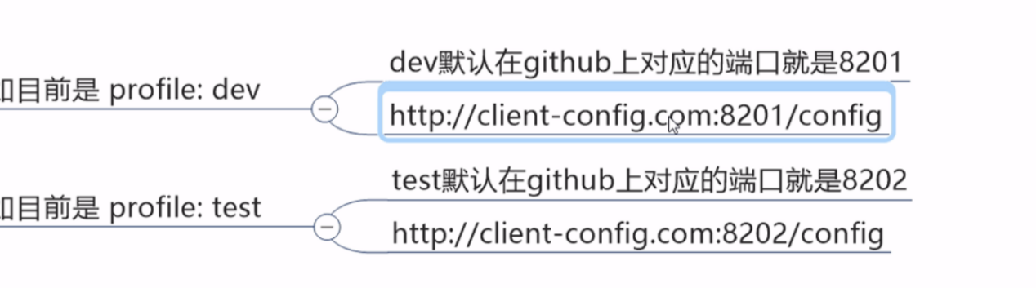

### SpringCloud Config配置实战

#### 目前情况

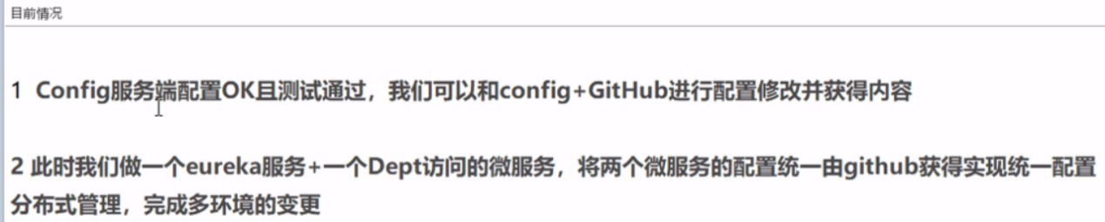

#### 步骤

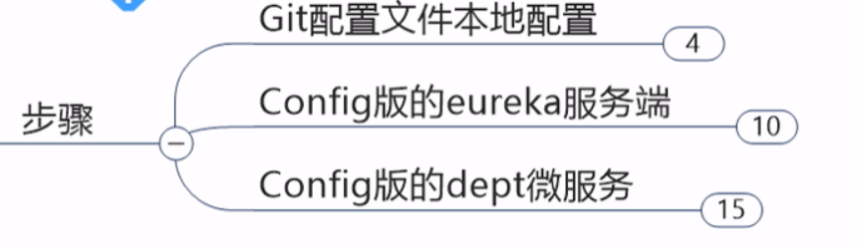

##### git配置文件本地配置

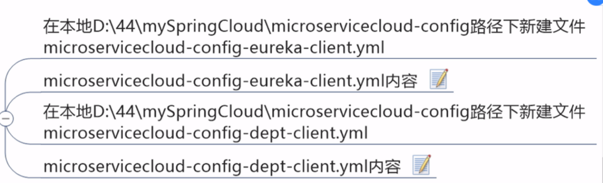

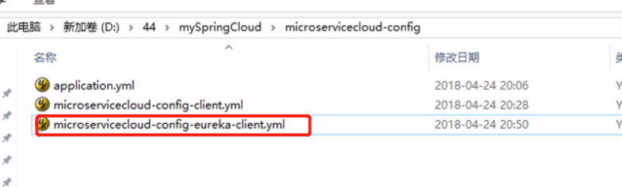

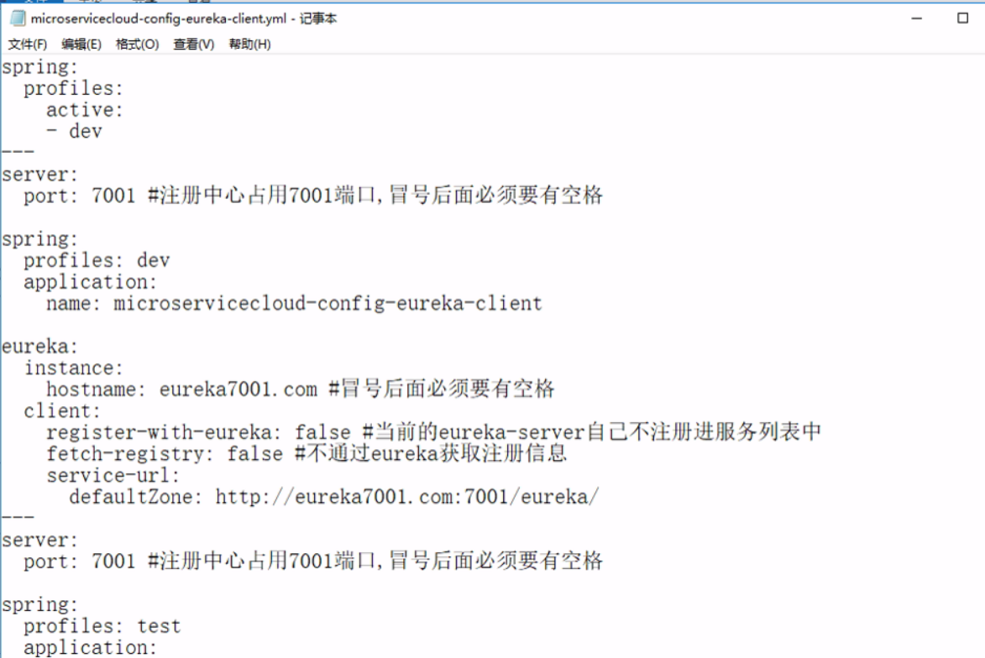

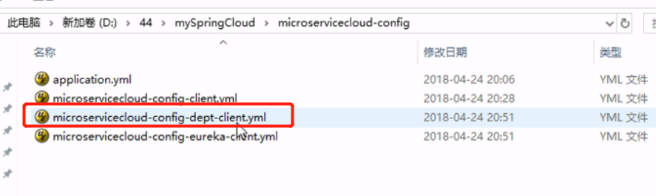

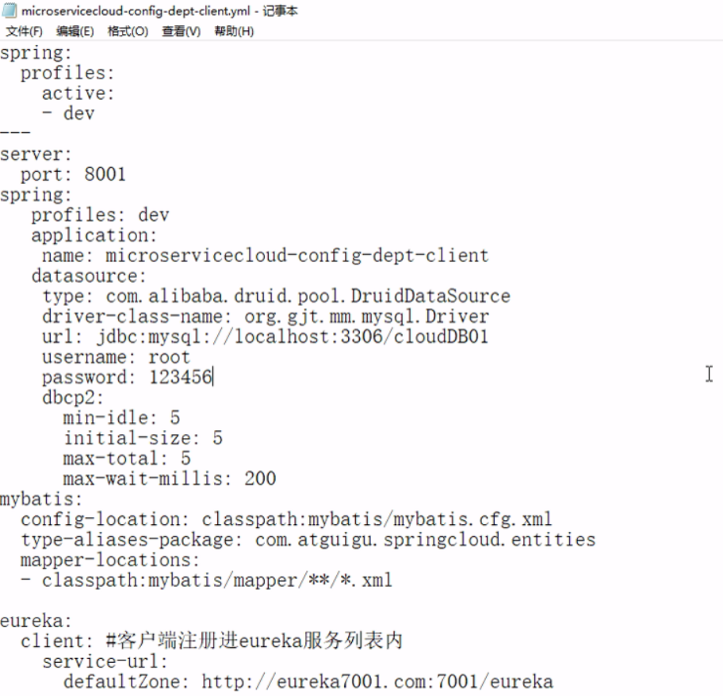

上传2个文件到git

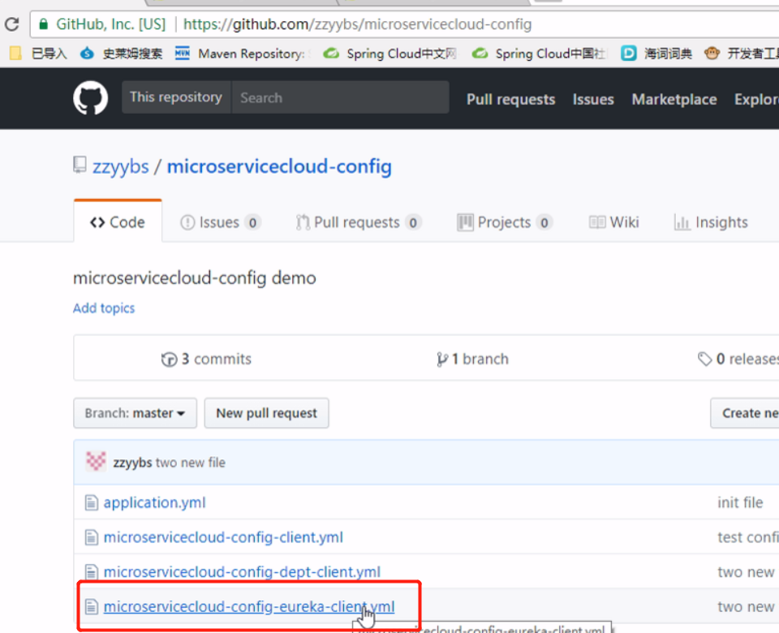

##### Config版的eureka服务端

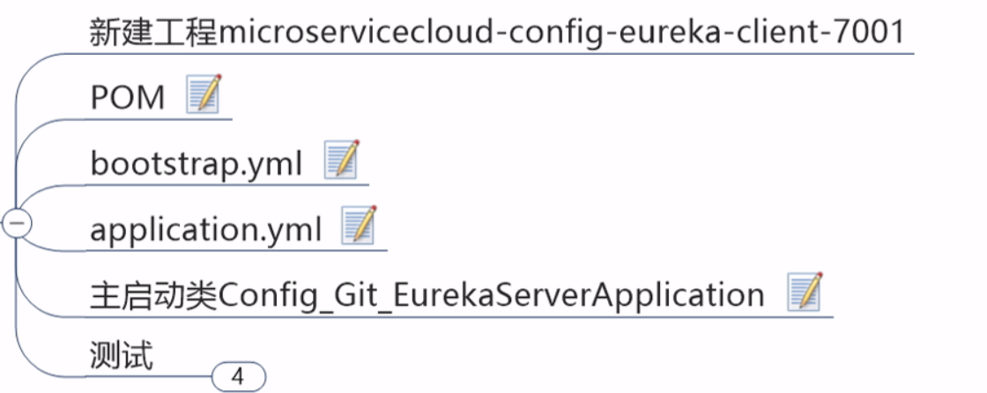

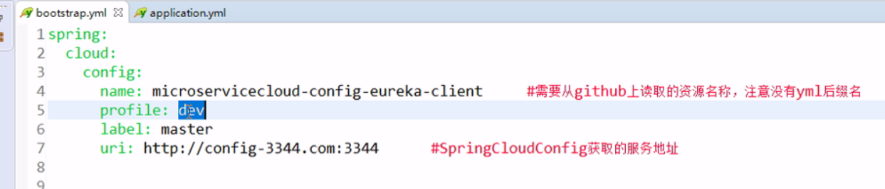

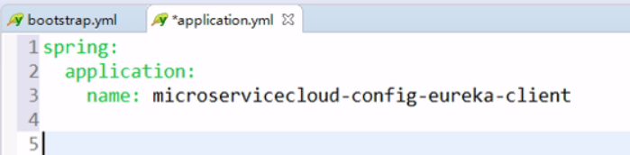

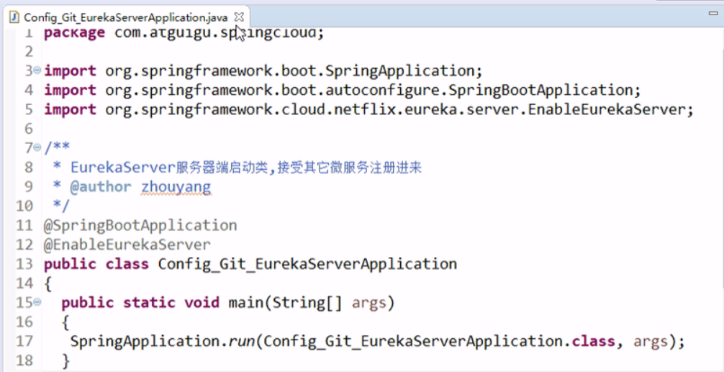

测试

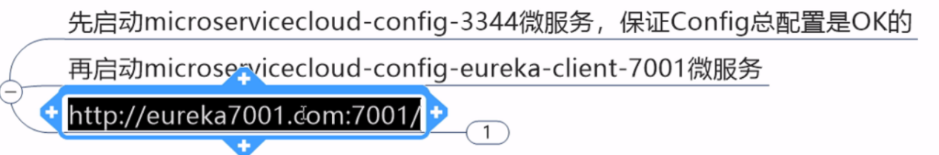

##### Config版的dept微服务

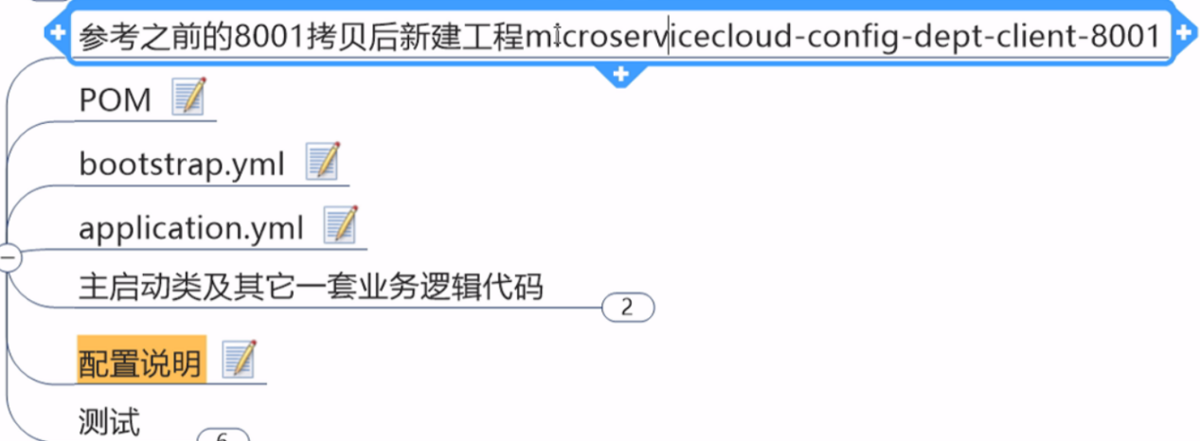

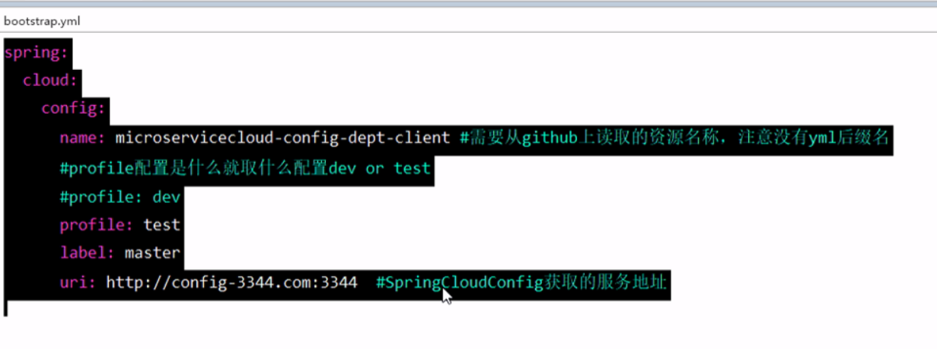

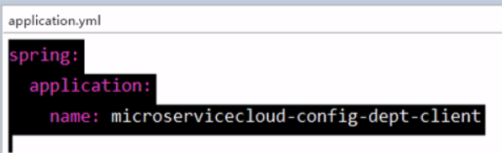

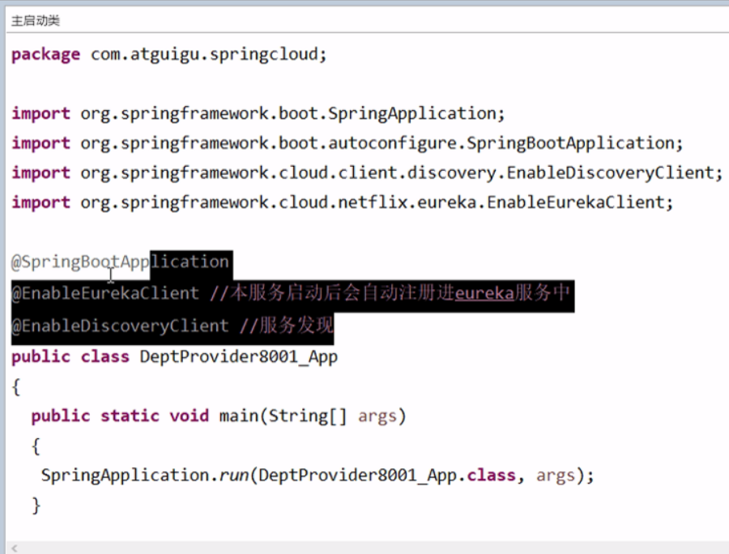

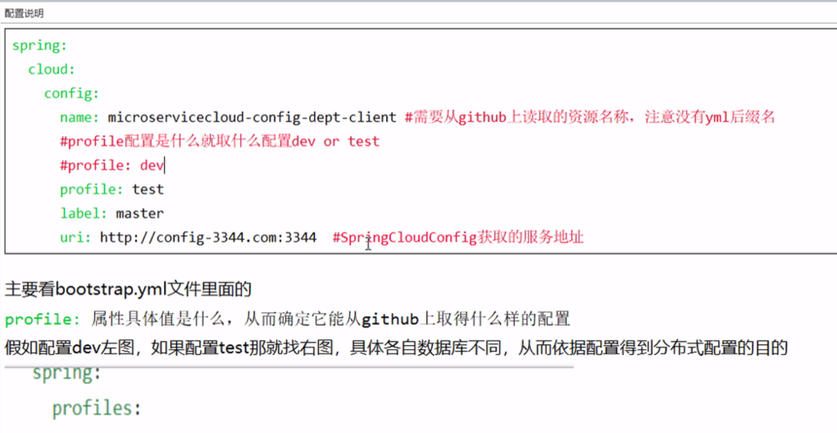

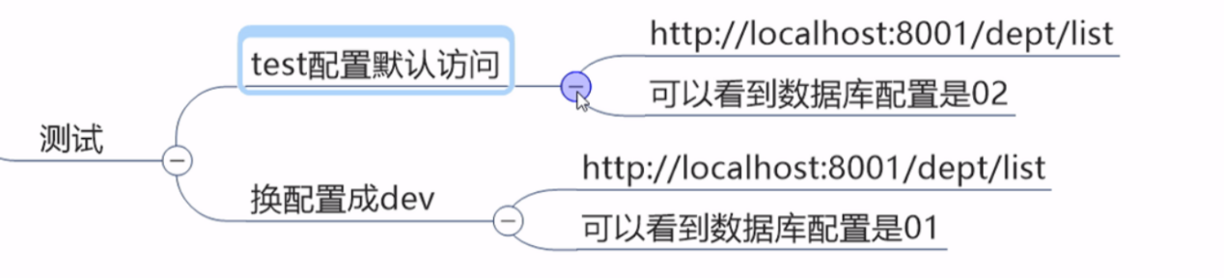

如果想使运行项目连接2号库：

-1.修改bootstrap.yml中 profile为test（野路子，不推荐）

-2.修改git上对应profile 下的连接地址为2号。

## 总结：

